Ikerketa-taldea:

Maialen Iñarra, Olatz Altuna, Belen Uranga, Gillen Martinez de la Hidalga,

Iker Etxarte, Manex Basabe

Soziolinguistika Klusterra

Martin Ugalde Kultur Parkea z.g.

20140 Andoain

2022

[www.soziolinguistika.eus](http://www.soziolinguistika.eus)/kaleneurketak

Lizentzia: CC-BY-SA Nazioartekoa 4.0

Babeslea: Oiartzungo Udala

Aurkibidea

[1 SARRERA 4](#_Toc115776325)

[2 HELBURUAK 5](#_Toc115776326)

[3 KOKAPEN SOZIOLINGUISTIKOA 6](#_Toc115776327)

[4 METODOLOGIA 8](#_Toc115776328)

[4.1 Ikerketa-teknika 8](#_Toc115776329)

[4.2 Diseinua 11](#_Toc115776330)

[4.3 Emaitzen adierazgarritasuna 13](#_Toc115776331)

[4.4 Laginari buruz 14](#_Toc115776332)

[4.4.1 Laginaren eta biztanleriaren osaketa, sexuaren arabera 15](#_Toc115776333)

[4.4.2 Laginaren eta biztanleriaren osaketa, adinaren arabera 16](#_Toc115776334)

[4.4.3 Laginaren osaketa, ibilbideen arabera 18](#_Toc115776335)

[5 HIZKUNTZEN KALE ERABILERA 19](#_Toc115776336)

[5.1 Datu orokorra (2021) 19](#_Toc115776337)

[5.2 Bilakaera (2001 – 2021) 20](#_Toc115776338)

[5.2.1 Oiartzungo aldagai soziolinguistikoak 24](#_Toc115776339)

[5.2.2 Aldagai soziolinguistikoen bilakaera 29](#_Toc115776340)

[5.3 Beste eremu geografikoetako erabilerak 30](#_Toc115776341)

[5.3.1 Euskal Herria, herrialdea eta eskualdea 30](#_Toc115776342)

[5.3.2 Eskualdeko beste zenbait udalerrirekin alderaketa 31](#_Toc115776343)

[3.4.3 Behatutako udalerrien kale-erabilera hizkuntza-gaitasunaren arabera 33](#_Toc115776344)

[6 HIZKUNTZEN KALE ERABILERA, UDALERRIKO IBILBIDEETAN 34](#_Toc115776345)

[6.1 Datu orokorrak, ibilbideetan (2021) 34](#_Toc115776346)

[6.2 Bilakaera (2001 – 2021) 35](#_Toc115776347)

[7 HIZKUNTZEN KALE ERABILERA, HIZTUNEN EZAUGARRIEN ARABERA 36](#_Toc115776348)

[7.1 Hizkuntzen kale-erabilera, sexuaren arabera (2021) 36](#_Toc115776349)

[7.2 Euskararen kale-erabileraren bilakaera, sexuaren arabera (2011 – 2021) 37](#_Toc115776350)

[7.3 Hizkuntzen kale-erabilera, adinaren arabera (2021) 38](#_Toc115776351)

[7.4 Euskararen kale-erabilera eta euskara gaitasuna, adinaren arabera 40](#_Toc115776352)

[7.5 Euskararen kale-erabileraren bilakaera, adinaren arabera (2001 – 2021) 41](#_Toc115776353)

[8 HIZKUNTZEN KALE ERABILERA, SOLAS-TALDEAREN OSAERAREN ARABERA 42](#_Toc115776354)

[8.1 Hizkuntzen kale-erabilera, adin-talde berekoak elkartzean (2021) 42](#_Toc115776355)

[8.2 Euskararen kale-erabileraren bilakaera, adin-talde berekoak elkartzean (2008 – 2021) 44](#_Toc115776356)

[8.3 Hizkuntzen kale-erabilera, haurren presentziaren arabera (2021) 45](#_Toc115776357)

[8.4 Euskararen kale-erabileraren bilakaera, haurren presentziaren arabera (2008 – 2021) 46](#_Toc115776358)

[8.5 Hizkuntzen kale-erabilera, haurra ala nagusia hitz egiten ari den (2021) 47](#_Toc115776359)

[9 ONDORIOAK 48](#_Toc115776360)

[10 DATU NAGUSIEN LABURPENA 50](#_Toc115776361)

[BIBLIOGRAFIA 51](#_Toc115776362)

[ERANSKINA. IBILBIDEAK 53](#_Toc115776363)

# SARRERA

“Hizkuntzak, komunikazio bide izateaz gain, pentsamendua egituratzea ahalbidetzen du, eta errealitatea interpretatu eta barneratzeko ezinbesteko baliabidea ere bada. Horrez gain, pertsonen gizarteratzea errazten du, eta, ondorioz, nortasunaren garapenean ere leku garrantzitsua hartzen du.” (Zarraga Azumendi 2010, 23)

Gizakiaren, gizartearen eta hizkuntzaren arteko elkar eraginaz mintzo da aurreko aipua, hizkuntzaren garapen soziala gizarte auzia baita. Horregatik, pertsonen eta taldeen arteko harremanez aritzean, edota elkarbizitzaz erabakiak hartzerakoan, hizkuntzek hartzen duten tokia zehaztea komenigarria da. Hala, hizkuntza-politika eta -plangintza egokiak abian jartzeko ezinbestekoa da errealitate soziolinguistikoa metodo zientifikoen bidez etengabe ikertzea, horrela soilik deskribatzen baita hizkuntzei dagokienez gizartean gertatzen dena.

Hizkuntzen erabileraren kale-neurketek errealitate soziolinguistikoa gertutik ezagutzeko aukera eskaintzen dute, eta behar-beharrezkoak dira hizkuntzen bizindarra ebaluatzeko, erabilera baita adierazle soziolinguistiko esanguratsuenetako bat. Neurketaren bidez, erabilerari buruzko datu enpirikoak eskuratzen dira, ikerketa-galdera nagusi honi erantzunez: “zenbat euskara erabiltzen da kalean?”

Kontuan izan behar da ikerketa honek udalerriko kaleetan zuzenean behatutako hizkuntzen erabileraren berri ematen duela, alegia, datuok ez direla aitortuak (hiztunaren autopertzepzioan oinarritutakoak), baizik eta neurtuak. Horrez gain, ez da ahaztu behar entzuten den hizkuntzen erabilera ez dela, halabeharrez, udalerriko biztanleena, udalerriko kaleetakoa baizik.

Nolanahi ere, jakina da hizkuntzen erabilera ez dela aldagai egonkorra, ezta indibiduala ere; alta, une bakoitzeko egoerak, solaskideek eta testuinguruak baldintzatzen dute. Horregatik, ikerketa honetako erabilera-datuak interpretatzeko adierazle soziolinguistikoak, demografikoak eta soziologikoak ere aintzat hartu behar dira.

Gainera, aipatu behar da azken hamarkadetan gizarte-bizitza era esanguratsuan aldatu dela globalizazioa, digitalizazioa, eta migrazioak bezalako fenomenoak tarteko. Are nabarmenagoa izan da aldaketa COVID19aren pandemiaren eraginpean 2020. urteaz geroztik. Hala, gizarte-aldaketa handien testuinguruan, inoiz baino garrantzitsuagoa da hizkuntzen erabileraren bilakaera arretaz aztertzea.

Txosten honetan, *Hizkuntzen erabileraren kale-neurketa. Oiartzun, 2021* ikerketaren emaitzak aurkezten dira. Euskal Herrian egiten den neurketaren ezagutza metodologikoan eta soziolinguistikoan oinarritzen da berau, eta, eredu horri jarraiki burutu da, 2021eko udazkenean, Oiartzunen egin den edizio hau.

Txostenak honako hamar atal hauek ditu. Sarreraren ostean, ikerketaren helburuak zehaztuko dira. Hirugarren atalean, testuinguruaren berri emango da kokapen gisa, hizkuntzen kale-erabileraren datuak interpretatzeko eta ulertzeko lagungarri izan daitezkeen gako nagusiak emanez. Jarraian, ikerketaren azalpen metodologikoak eskainiko dira, ikerketaren fitxa teknikoa eta laginaren inguruko azalpenak, besteak beste; bosgarren atalean hizkuntzen erabileraren datuak eskainiko dira, udalerriko zenbait aldagai soziolinguistikoen datuekin batera; seigarren kapituluan udalerriko ibilbide desberdinetako datuak emango dira, zazpigarrenean hiztunen ezaugarrien araberakoak eta zortzigarren ataletan solas-taldearen araberakoak. Ondorioen atalean, bidenabar, datu horien gaineko irakurketa eskaini da, eta azkenik, hamargarren atalean datuon laburpena. Amaitzeko, txostenaren eranskinera datu-bilketarako diseinatutako ibilbideen mapak ere ekarri dira.

# HELBURUAK

*Hizkuntzen erabileraren kale-neurketa, Oiartzun 2021* ikerketaren helburu nagusiak honako hauek dira:

* **Oiartzungo kaleetako hizkuntza-erabilerari buruz, datu enpirikoak eskuratzea.**
* **Hizkuntzen kale-erabileraren bilakaera ezagutaraztea,** euskararen biziberritze-prozesuari begira hausnarketarako, hizkuntza-politikak erabakitzeko eta hizkuntza-plangintza diseinatzeko balio dezan.
* **Euskararen kale-erabilerari buruzko datuak aztertzea eta interpretatzea.**

Ikerketa-lan honek unean uneko baldintza sozialak eta soziolinguistikoak biltzen ditu. Alegia, erabilera aztertzeko, kaleko hiztunei erreparatzen zaie, beren adina nahiz generoa kontuan izanda. Halaber, osaera desberdinetako elkarrizketa-taldeen hizkuntza ere aztertzen da: esaterako, elkarrizketetan haurrek parte hartzen badute, nola aldatzen da hizkuntza-erabilera? Horiei guztiei buruzko gogoetak egiteko aukera ematen dute datuek.

Neurketa sei aldiz egin da Oiartzunen. Erabilera-datuak lauzpabost urteko maiztasunarekin jaso izanak argazki dinamikoa eskaintzen du. Horrela, erabileraren bilakaera katebegiz katebegi jaso da, eta ondo oinarritutako interpretazioak egin daitezke. Hau da, gizartearen eraldaketaren isla ere badira txosten honetan aurkezten diren datuak.

Nolanahi ere, Covid19-aren pandemiak neurketa burutzeko baldintzak zaildu ditu; erabat inarrosi eta eraldatu dira kale-bizitza eta orain arteko harreman- eta komunikazio-ohiturak. Edizio honetako datuak ez dira aurreko edizioetako egoera berberean jaso, baina, zalantzarik gabe, gaur egungo gizartearen isla izan, badira.

# KOKAPEN SOZIOLINGUISTIKOA

Hizkuntza-erabilera ez da egonkorra, ezta indibiduala ere. Izan ere, une bakoitzeko egoerak, solaskideek eta testuinguruak baldintzatzen dute hiztunek egiten duten hizkuntzen hautua. Besteak beste, ikerketaren emaitzak eskaintzen dituen erabilera-datuok interpretatzeko, ukipenean dauden hizkuntzen erabileran gailentzen diren arau sozialak oso aintzat hartu behar dira; halaber, ingurunearen adierazle soziologikoak, demografikoak eta soziolinguistikoak ere kontuan hartu behar dira, azken hamarkadetan gizarte bizitza hain modu nabarmenean aldatu eta baldintzatu dutenak, hain zuzen.

#### Adierazle soziologikoak

Globalizazioaren eraginez guztiz eraldatzen ari den munduan, hizkuntzen arteko harremanak, hizkuntzekiko jarrerak eta politikak, eta hizkuntza-komunitateen biziraupenerako baldintzak ez dira iragan mendean ziren parekoak. Ingurune digitalaren hedapenak, hizkuntza-teknologien garapenak, edota sare-sozialen fenomenoek aurrez aurrekoak ez diren harremanak indartu dituzte, eta bestelako harreman-motak (edo bideak) hauspotu dira. Errealitate berri horrek bete-betean eragiten du aztergai den hizkuntzen kaleko erabileran, esate baterako, belaunaldi gazteek gero eta denbora gehiago igarotzen baitute Interneten edota plataforma digitaletan, eta eremu digital horretan erdaren erabilera nagusi baita.

Kezka hori ez da Euskal Herrikoa bakarrik. Hainbat estatu-hizkuntza ere arduratuta agertu dira, globalizazioaren eta, batez ere, ingelesaren nagusitasunaren ondorioz, beraien hizkuntzen presentzia eta erabilera apaltzen ari baita, etengabe (Crystal 2003), (Lo Bianco 2014), (Calvet 2017). Beraz, are eta arreta handiagoarekin begiratu behar zaio fenomeno horri euskara bezalako hizkuntza minorizatuaren ikuspegitik.

Mundu globalizatu honek paradigma sozial berria ekarri du, eta are nabarmenagoa, arestian esan bezala, COVID19aren pandemiagatik; oro har, kaleko giroa eta herritarren arteko zuzeneko harremanak nabarmen aldatu baitira. Gurea bezalako gizarte elebidun desorekatuetan, are eta eragin handiagoa nabarmendu da. Esate baterako, pandemiak ekarritako itxialdian, haur eta nerabe asko eta asko euskara entzun eta praktikatu ezinik geratu dira, neurri handi batean eskola eremuak soilik eman ohi baitie haur horiei euskaraz aritzeko aukera. Gainera aisialdi antolatua ere etenda egon da denbora luzez, eta, ondorioz, eskolaz kanpoko euskarazko jarduerak ere desagertu egin dira haur askorentzat.

#### Adierazle demografikoak

Joera orokorra da, Euskal Herrian, azken urteetan biztanleria hazi izana, baina hazkunde hori ez da hazkunde begetatiboagatik gertatu, izan ere, euskal herritarron artean bizi-itxaropena gero eta handiagoa da eta jaiotza-kopurua heriotzena baino baxuagoa. Aldiz, biztanleriaren hazkundea azken urteetako migrazio-saldo positiboari zor zaio, hala izan ezean, biztanleriak behera egingo bai zukeen (Gaindegia 2021).

Kontuan izan behar da, era berean, fenomeno horrek berak biztanleriaren zahartze-tasa igotzea eragin duela, hau da, bizi-itxaropena handitzearekin batera, adineko pertsonen proportzioa ere handiagoa izatea. Eta, zalantzarik gabe, horrek kaleetako giro soziala ere aldatu du.

#### Adierazle soziolinguistikoak

Euskararen erabilera baldintzatzen dituen aldagai garrantzizkoak euskal hiztun-kopurua (edo dentsitatea) eta hiztunen hizkuntza-ohiturak dira. Alegia, hiztunak behar dira elkarrizketak euskaraz izan daitezen, eta euskaraz hitz egiteko ohitura ere ezarria behar du izan. Nolanahi ere, euskaldunen proportzioa (edo ezagutza-indizea) eta euskararen kaleko erabilera-indizea ez dira erabat eta modu zuzenean alderagarriak. Sarritan egiten da erkaketa hori, baina bi datu horien ezberdintasunak arretaz begiratu behar dira: gogoratu behar da euskararen ezagutza, jasotzen den moduan, aitortua eta indibiduala dela, eta, aldiz, euskararen kale-erabilera behatua eta kolektiboa. Aldeak alde, halere, korrelazio handia dago bien artean, euskal hiztun-kopurua handien dagoen eremuetan jasotzen baita euskararen kale-erabilerarik altuena, eta alderantziz.

Bidenabar, euskararen gaitasunaren eta erabileraren arteko aldeak sakonago aztertze aldera, komeni da alde kuantitatiboari ez ezik, alderdi kualitatiboari ere erreparatzea. Alde betetik gogoratu behar da gaur egungo euskal hiztunaren profila ez dela orain dela 30-40 urtekoaren berdina. Orain, askoz ugariagoak dira euskara jakin bai, baina erdaraz (frantsesez edo gaztelaniaz) hobeto moldatzen diren hiztunak; ez da ahaztu behar, euskalduntze-prozesuaren eraginez, gaur egun, haur eta gazte euskaldunen artean gehiengoak bigarren hizkuntza modura duela euskara—eskolatik jasoa—, orain artean ia sekula ez bezala. Pentsa daiteke hiztun horietako askok, praktikan, erdararako joera izan dezaketela, eta, ezinbestean, horrek zuzenean eragiten duela hizkuntza-hautuan eta euskararen erabileraren indizean.

“Euskaldunen erraztasuna aldatu egin da 1991tik hona. Duela 25 urte euskal elebidunen eta erdal elebidunen ehunekoa nahiko antzekoa zen (% 34,6 versus % 37,8). Gaur egun, ordea, erdal elebidunen ehunekoa 18,5 puntu handiagoa da euskal elebidunena baino (% 26 versus % 44,5)”.

(Eusko Jaurlaritza, Nafarroako Gobernua, Euskararen Erakunde publikoa 2017).

Bestalde, gogoan izan behar da euskaldun (ia) guztiek dutela gaztelaniaz edo frantsesez hitz egiteko gaitasuna. Hau da, euskaldunen elkarrizketa guztiak (% 100) izan zitezkeen erdaraz. Euskaraz aritzeko goi-muga, ordea, % 100 horren oso azpitik dago, aski baita solaskide batek euskaraz ez jakitea erdaretara jotzeko. Aipatu bezala, gainera, badira erreparatu beharreko beste baldintza batzuk testuinguru sozial eleaniztunetan, ezagutzak ez baitu hizkuntzaren erabilera baldintzatzen, hizkuntza erabiltzeko aukera baino ez baitu sortzen edo eskaintzen.

Azkenik, aipatu behar da euskal hiztunek beste erabateko aldagaien eragina ere nozitzen dutela, esate baterako, harremanak eraikitzeko orduan ezarritako hizkuntza-ohiturak, batzuen edo besteen aurrean azaleratzen diren zenbait aurreiritzi edo ingurunean antzematen diren hizkuntza-arau sozialak. Horiek guztiek ere, hizkuntzarekiko duten jarrerekin batera, izan dezakete eragina hiztunek egiten duten hizkuntzen hautuan.

Labur esateko, ikerketaren datuen irakurketarako komeni da arreta jartzea hizkuntzaren erabileran eragiten duten aldagaiak asko eta askotarikoak direla, alegia, izaera poliedrikoa duela; neurketa batetik bestera kale-erabileraren joerak alda daitezke, baina fenomenoaren konplexutasunak zailtzen du aldaketa hori zer faktoreren (edo faktore-konbinazioren) eraginpean gertatu den azaltzea. Ez da komeni, beraz, irakurketa datu isolatuetara edo “igo/jaitsi” kontzeptuetara mugatzea, baizik eta ikuspegi diakronikoz egitea. Emaitzen gorabehera puntualei baino, joerei erreparatu behar zaie, eta, batez ere, joera horien jarraikortasunari. Horregatik da garrantzitsua behaketak lauzpabost urteko maiztasunarekin jasotzea, horrela lortzen baita egoera estatikoetatik harago, bilakaeraren informazioa jasotzea.

# METODOLOGIA

*Hizkuntzen erabileraren kale-neurketa*n, hizkuntzen ahozko erabilerari buruzko datu enpirikoak jasotzen dira. Kaleetan entzundako elkarrizketetatik atera da informazioa. Beraz, espazio irekietan solasean ari ziren hiztunen jarduna behatuz jaso dira Oiartzungo kale-erabilerari buruzko 2021. urteko datuak.

Behaketa bidez hizkuntzen erabilera neurtzeko metodoa Euskal Herrian sortu zen XX. mendeko 80ko hamarkadan[[1]](#footnote-1), eta, hogeita hamar urtetako esperientzia metatuarekin, metodologia aski frogatua eta kontrastatua dago.

Metodo horrekin, Euskal Kultur Batzordeak (EKB) Euskal Herriko neurketaren lehen edizioa burutu zuen 1989an. Geroztik, beste zazpi aldiz errepikatu du neurketa Soziolinguistika Klusterrak (aurrez SEI Elkarteak)[[2]](#footnote-2). Ondorioz, ikerketa-lan horri esker, azken 30 urteetan hizkuntzek Euskal Herriko kaleetan izan duten (ahozko) presentzia aztertu da (Altuna Zumeta eta Iñarra Arregi 2022).

Sarreran esan bezala, Oiartzunen eginiko neurketa hau Euskal Herriko ikerketan oinarritutakoa da. Hala, aipatutako metodoaren ezaugarri nagusiak gidan jasota badaude ere (Altuna eta Basurto 2013), ikerketa honetan izan duen aplikazio zehatza azalduko da, jarraian.

## Ikerketa-teknika

Esan bezala, behaketa zuzenaren bidez eskuratu dira hizkuntzen erabilerari buruzko datuak. Teknika horrek, ezinbestean, diskrezioa eskatu du. Hau da, hiztunak behatuak izan direla ohartu gabe jaso da hizkuntza-praktikei buruzko informazioa. Ez dute, behintzat, elkarrizketa-hizkuntza behatzen ari garenik jakin.

Behaketa Zuzena izenarekin ezagutzen dugun teknikaren helburua da gizakien portaerak inolako manipulaziorik gabe era sistematiko eta kontrolatuan begiratzea, eta hortik ikerketarako garrantzitsua den informazioa eskuratzea. Bitartekorik gabe, hau da, zuzenean egiten den behaketa delako hartzen du teknika honek behaketa zuzena izena.

(Juaristi, 2003)

#### Datuak biltzeko irizpideak

Elkarrizketa izan da behaketa-unitatea: kalean dagoen pertsona bat edo gehiagoren arteko solasaldia[[3]](#footnote-3). Neurtzaileei zuzendutako edo neurtzaileen arteko elkarrizketak ez dira jaso. Halaber, neurraldi berean, solaskide-talde bera hizkuntza berberean behin baino gehiagotan entzun den kasuetan, behin bakarrik jaso da praktika hori[[4]](#footnote-4).

Hain zuzen, kalean entzundako elkarrizketa horiek zein hizkuntzatan gertatu diren jaso dute neurtzaileek (euskaraz, gaztelaniaz, frantsesez edo beste hizkuntza batean) [[5]](#footnote-5). Gainera, elkarrizketa horietan parte hartu duten solaskideen ezaugarriak bildu dira, betiere behaketa zuzen bidez pertsonei egotzi diezazkiekegunak, inori ezertxo ere galdetu gabe: sexu-generoa (emakumezkoa edo gizonezkoa den[[6]](#footnote-6), alegia) eta adina (haurrak, gazteak, heldu gazteak, heldu nagusiak eta adinekoak[[7]](#footnote-7)). Azkenik, behatutako elkarrizketetan, hiztun aktiboa haurra den edo ez ere jaso da.

#### Datuak biltzeko prozedura

Datuak *Neurgailuaren* bidez jaso dira, mugikorreko APP bidez, alegia[[8]](#footnote-8). Modu horretan, datuak modu diskretuagoan jasotzea ahalbidetu da, eta, unean une, behatu den elkarrizketa kopuruari jarraipen estua egin zaio.

Ondorengo argazkietan ikus liteke neurtzaileek *neurgailuan* elkarrizketa bakoitzaren ezaugarriak sartzeko baliatzen dituzten pantailetako batzuk:

|  |  |
| --- | --- |
| Aplikazio_Irudia.jpg |  |

Neurtzaileek bikoteka bildu dituzte hizkuntzen erabilerari buruzko datuak. Hala eta guztiz ere, bi neurtzaileek Neurgailuarekin izan zitzaketen intzidentziei aurre egiteko, datuak paperean jasotzeko aukera izan dute uneoro.

Azkenik, bestelako irizpide batzuk ere eman zaizkie neurtzaileei:

* Dudazko kasuak ez jaso.
* Haur jaioberrien presentzia berari zuzenean ari ez bazaizkie ez jaso.
* Neurketa egin aurretik, ibilbidea errepasatu.

## Diseinua

Ikerketak udalerriko kaleetako hizkuntza-erabilera deskribatu nahi duenez, ikerketaren diseinuak kalean hitz egiten duen edozein pertsona potentzialki behatzeko bokazioa du. Horregatik, kaleetako baldintza desberdinak kontuan hartu behar dira erabakitzeko zenbat behaketa egin, noiz egin eta non egin.

Lehenik eta behin, behaketa zein kaletan egingo den diseinatu da. Kale jendetsuenak eta ezaugarri soziologiko desberdineko jendea neurtzeko aukera ematen dutenekin osatu dira herri bakoitzeko behaketa-ibilbideak, udaleko euskara teknikariarekin adostuta.

Udalerri eta ibilbide horietan, neurtzaileek bi orduko neurraldiak egin dituzte. Bi orduko iraupen hori ikerketaren Euskal Herriko ediziotik finkatuta dago, eta behatzaileek behatuen aurrean diskrezioari eusteko gehienezko iraupen bezala ulertzen da ikerketa honetan. Udalerri bakoitzean behatu beharreko elkarrizketa-kopuruaren arabera[[9]](#footnote-9) aurreikusi da Oiartzungo guztizko neurraldi-kopurua.

Egutegiari eta ordutegiei dagokienez ere, bilatu da, alde batetik, pertsona asko behatu ahal izateko egun eta ordu egokiak izatea; eta bestetik, bizimodu desberdina daramaten pertsonak behatu ahal izateko aukera ematen duen ordutegi-diseinua egitea. Horrez gain, ikerketaren aurreko edizioetatik datorren diseinuarekiko jarraikortasuna bermatu da.

Horrela, *hizkuntzen erabileraren kale-neurketa* burutzeko, herri bakoitzak bere ibilbide- eta neurraldi-kopurua du, udaleko teknikariarekin adostua.

#### 4.2.1 Ibilbideak

Oiartzungo kasuan, sei ibilbide hauek zehaztu dira:

|  |
| --- |
| Elizalde:  Doneztebe Plaza, Aialde kalea, Arraskularre, Elorrondo Etorbidea (Mariapilarren arrandegitik) , Kiroldegiaren inguruan, Haurtzaro ikastolako parkea, Rafael Pikabea kalea (Tolaita taberna aurretik), Landetxe Plaza, Donibane kalea, Putxutxoerreka kalea, Euskal Herria Plaza, Doneztebe Plaza, Manuel Lekuona etorbidea, Elizalde ikastetxeko jolastokia, Ibargain Parkea, Erriberane, Arraskularre, Doneztebe Plaza |
| Iturriotz:  Autobus geltokia, Zuberoa Jatetxea, Bekosoro Plaza, Ozentzio kalea, Zirauki kalea, frontoia, Bidezarra kalea (Orma Etxea), Bekosoro Plaza, Argiñene kalea. |
| Arragua:  Bus geltokia, Lartzabal Etxadiko dorreak, Alhambra taberna, atzeko haur parkea, Topoaren ingurua, Iturrine plaza, Ganboxa bidea, Larrezabaleta kalea, Goiko Eskolatik parbulariora, buelta atzera. |
| Ugaldetxo:  Futbol Zelaia, Kalexa plaza, Matteo Jatetxea, Isasti Etxadia, Mendibil (Zilarkale kalea), Francisco Urdiñola kalea, Karaez kalea, Donostia plaza. |

|  |
| --- |
| Altzibar:  Kaleberria (aparkalekuan), bi blokeen arteko eskilarak, parkea, Mikelete kalea, farmazi aurrea, Done Petri kalea, Agerrealde etxadia, Gaztelekuaren sarrera, eskola zaharra, parkea, Done Petri kaletik Olaldeko etxe berrietara (parkea, Eroski sarrera…), Martintxo kalea, Albisturreko parkea, Urkabe-alde, Kaleberria. |
| Gurutze/Karrika/Ergoien:  [Asteazkenetan] Gurutze: Gurutze hotela, Galdos taberna, Toki-alai taberna, kooperatibako etxeetako (Ixkimu) parkea, frontoia, Bizardia. [Ostegunetan] Ergoien: Pagoaldea, Tornola kalea, Auzokalte elkartea eta Herri Musika txokoaren ingurua, frontoia eta Pagoaldea. [Larunbatetan] Karrika: Karrikako Artaso elkartea (frontoiaren) ingurua, kooperatiba etxeen atzeko parkea (Karrika 38), etxe adosatuen ingurua, haurtzaindegi ingurua. |

#### 4.2.2 Neurraldiak

Ondoko koadroan zehazten da Oiartzungo datu-bilketa egin den egutegia eta ordutegia, ibilbideen arabera antolatuta:

|  |  |  |  |  |
| --- | --- | --- | --- | --- |
| Ibilbidea | Neuraldia | | Ordutegia | |
| Altzibar | 2021/10/13 | Asteazkena | 18:00-20:00 |  |
| 2021/10/14 | Osteguna | 11:00-13:00 | 18:00-20:00 |
| 2021/10/16 | Larunbata | 11:00-13:00 | 18:00-20:00 |
| Arragua | 2021/10/13 | Asteazkena | 18:00-20:00 |  |
| 2021/10/14 | Osteguna | 11:00-13:00 | 18:00-20:00 |
| 2021/10/16 | Larunbata | 11:00-13:00 | 18:00-20:00 |
| Elizalde | 2021/9/18 | Larunbata | 11:00-13:00 | 18:00-20:00 |
| 2021/9/22 | Asteazkena | 18:00-20:00 |  |
| 2021/9/23 | Osteguna | 11:00-13:00 | 18:00-20:00 |
| Gurutze/Karrika/Ergoien | 2021/9/25 | Larunbata | 18:00-20:00 |  |
| 2021/9/29 | Asteazkena | 18:00-20:00 |  |
| 2021/9/30 | Osteguna | 18:00-20:00 |  |
| 2021/10/2 | Larunbata | 18:00-20:00 |  |
| 2021/10/6 | Asteazkena | 18:00-20:00 |  |
| 2021/10/7 | Osteguna | 18:00-20:00 |  |
| Iturriotz | 2021/9/22 | Asteazkena | 18:00-20:00 |  |
| 2021/9/23 | Osteguna | 11:00-13:00 | 18:00-20:00 |
| 2021/10/23 | Larunbata | 11:00-13:00 | 18:00-20:00 |
| Ugaldetxo | 2021/9/29 | Asteazkena | 18:00-20:00 |  |
| 2021/9/30 | Osteguna | 11:00-13:00 | 18:00-20:00 |
| 2021/10/2 | Larunbata | 11:00-13:00 | 18:00-20:00 |
| GUZTIRA: 62 ordu | | | | |
| Iturria. Soziolinguistika Klusterra, Hizkuntzen Erabileraren Kale Neurketa, OIARTZUN 2021. | | | | |

Datu-bilketa, beraz, udazkeneko ordu-aldaketa baino lehenago burutu ahal izan zen, argi-orduei ahalik eta etekin gehien ateraz eta neurraldi guztiak antzeko baldintzetan egitea bermatuz.

Gainera, pandemiaren hasieratik kalean ibiltzeko eta harremanak izateko osasun- eta lege-baldintza irekienak indarrean zeuden epealdian burutu zen. Euskal Herrian, irailaren 17tik urriaren 30era, oro har, kutsatze-datuak baxuak ziren, ez zegoen kalean musukoaren derrigortasunik, ostalaritzan ez zegoen jendea multzokatzeko mugarik ezta ordutegi murriztapenik, ez zegoen herriz-herri mugitzeko debekurik….

Kaleetan datuak mugikorraren bidez bildu ahala, aurrez finkatutako gutxieneko solaskide-kopurua gainditzea bermatu zen eta, aldi berean, erabilera-datuen akats-tartea ±3,5 edo txikiagoa zela ziurtatu (%95eko konfiantza-mailarekin).

## Emaitzen adierazgarritasuna

Honako hauek dira ikerketaren datu estatistiko zehatzak:

* **Unibertsoa:** Oiartzungo kaleetan entzun daitezkeen elkarrizketak.

Mugikortasun handiko eremua da kalea, eta ez dago unibertso hori osatzen duten kideen zerrenda ezagutzerik. “Hala bada, ezinbestekoa da laginak erabiltzea; hau da, unibertso osoari buruzko ondorioak ateratzeko, nahitaezkoa da unibertsoaren zati bat ikertzea” (Juaristi, 2003, 65.or.).

* **Lagina:** Behatu diren1.810 elkarrizketeketa horietan solaskide izan diren 5.061 solaskidekosatu dute lagina.

**Akats-tartea**[[10]](#footnote-10)**:** ±% 1,4koa elkarrizketen lagin osoarentzat, % 95,0ko konfiantza-mailan eta p=%53,3[[11]](#footnote-11) izanik.

Beraz, datu estatistiko sendoak jasotzen dira txostenean.

## Laginari buruz

Ikerketa honetan, Oiartzungo kaleetan behatutako 5.061 solaskideak zein hizkuntzatan hitz egiten ari ziren jaso da, aurreko atalean zehaztu bezala. Metodologiaren ezaugarriak kontuan izanda, ezin da jakin behatu diren pertsona horiek Oiartzungo biztanleak diren ala ez.

Nolanahi ere, udalerriko errealitatera hurbiltzeko asmoz, bertako biztanleriaren ezaugarriekin alderatuko ditugu behatutako solaskideen ezaugarriak, atal honetan. Horrela, begiratuko da ea behatutako lagina udalerriko biztanleriarekiko zer-nolako hurbilketa den, hau da, laginaren ezaugarriak oiartzuarren ezaugarriekin bat egiten duten, horrek lagunduko baitu emaitzen interpretazioan. Azterketa hori bi aldagai kontuan hartuta egingo da, alde batetik sexua eta, bestetik, adina.

Bestalde, datozen azpi-ataletan, Oiartzungo kale-neurketaren aurreko edizioko laginarekin ere alderatuko da 2021ekoa. Izan ere, bilakaera-datuen interpretaziorako, lagungarri da ezagutzea Oiartzungo kaleetan urterik urte behatu diren solaskideen profila.

Bide batez, garrantzizkoa da kontuan izatea datu-bilketa egin den ordu-kopurua. Oiartzungo kale-neurketaren aurreko edizioan 60 orduko datu-bilketa burutu zen; 2021ean, antzera, 62 ordukoa izan da. Hori horrela, handitu egin da behatutako solaskideen kopurua (2016ko 4.230 pertsonetatik 2021eko 5.061 lagunetara). Ondorioz, sendotasun handiagoa eskuratu da Oiartzungo kaleetako hizkuntza-erabileraz aritzeko[[12]](#footnote-12).

Gauza bera gertatu da Euskal Herriko 2021eko edizioan ere. Inoiz baino ordu gehiagotan behatu ahal izan da (guztira 7.637 ordu), eta, horri esker, inoizko pertsona kopururik handienaren berri izan da (Altuna Zumeta, Iñarra Arregi, eta Basurto Arruti 2022).

### Laginaren eta biztanleriaren osaketa, sexuaren arabera

Oiartzungo biztanleriaren % 51 emakumezkoak dira, EUSTATek emaniko 2021eko erroldako datuen arabera. Urte berean egindako hizkuntzen erabileraren neurketako laginean jasotako datuetan zertxobait gehiago dira emakumeak (% 52,6), baina aldea ez da kontuan izateko modukoa; nolanahi ere, 2016an egindako ikerketaren lagina, biztanleriaren banaketatik gertuago ibili zen: % 51,3 emakumezkoak, % 48,7 gizonezkoak 2016an egindako ikerketan.

1. Grafikoa eta Taula. LAGINA ETA BIZTANLERIA SEXUAREN ARABERA. OIARTZUN, 2016-2021 (%)

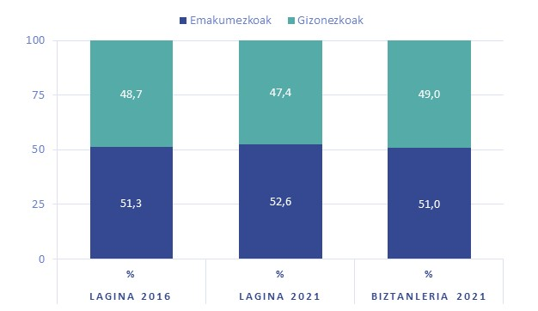

|  |  |  |  |  |  |  |
| --- | --- | --- | --- | --- | --- | --- |
| Sexua | Lagina 2016 | | Lagina 2021 | | Biztanleria 2021 | |
| **Abs.** | **%** | **Abs.** | **%** | **Abs.** | **%** |
| Emakumezkoak | 2.171 | 51,3 | 2.664 | 52,6 | 5.219 | 51,0 |
| Gizonezkoak | 2.059 | 48,7 | 2.397 | 47,4 | 5.007 | 49,0 |
| GUZTIRA | 4.230 | 100,0 | 5.061 | 100,0 | 10.226 | 100,0 |
| Iturria. Soziolinguistika Klusterra, Hizkuntzen Erabileraren Kale Neurketa, OIARTZUN 2016 eta 2021.; EUSTAT, Biztanleria eta Etxebizitzen zentsua, 2021 | | | | | | |

### Laginaren eta biztanleriaren osaketa, adinaren arabera

Oiartzunen eginiko 2021eko ikerketa honetako laginean pisu handiena hartu dute biztanle helduek (% 51,4), ondoren haurrek (% 23,8), jarraian adinekoek (% 14,3) eta azkenik gazteek (% 10,6).

Joera horrek bat egiten du Euskal Herriko kaleetan jasotakoarekin, izan ere, ikerketa nagusi horretan behatutako hiztunen erdia heldua izan da, eta gainerako adin-taldekoak hurrenkera horretan sailkatu dira: helduak,haurrak, adinekoak eta gazteak (Altuna Zumeta, Iñarra Arregi, eta Basurto Arruti 2022).

2. Grafikoa eta Taula. LAGINA ETA BIZTANLERIA ADINAREN ARABERA. OIARTZUN, 2016-2021 (%)

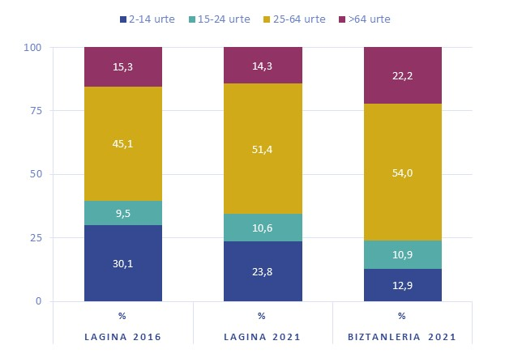

|  |  |  |  |  |  |  |
| --- | --- | --- | --- | --- | --- | --- |
| Adin-taldea | Lagina 2016 | | Lagina 2021 | | Biztanleria 2021 | |
| **Abs.** | **%** | **Abs.** | **%** | **Abs.** | **%** |
| 2-14 urte | 1.272 | 30,1 | 1.202 | 23,8 | 1.319 | 12,9 |
| 15-24 urte | 403 | 9,5 | 535 | 10,6 | 1.115 | 10,9 |
| 25-44 urte | 1.906 | 45,1 | 1.168 | 23,1 | 2.277 | 22,3 |
| 45-64 urte | 1.435 | 28,4 | 3.247 | 31,8 |
| >64 urte | 649 | 15,3 | 721 | 14,3 | 2.268 | 22,2 |
| GUZTIRA | 4.230 | 100,0 | 5.061 | 100,0 | 10.226 | 100,0 |
| Iturria. Soziolinguistika Klusterra, Hizkuntzen Erabileraren Kale Neurketa, OIARTZUN 2021; EUSTAT, Biztanleria eta Etxebizitzen zentsua, 2021 | | | | | | |

Lagina biztanleekin alderatuz, honakoa ikus daiteke:

* **Haur gehiago behatu dira kalean proportzionalki**, herrian bizi direnak baino (% 23,8 lagina, % 12,9 biztanleria); haurrek laginean hartzen duten pisu handi hori orokorra da Euskal Herrian ere (Altuna Zumeta, Iñarra Arregi, eta Basurto Arruti 2022);
* **Heldu eta adineko gutxiago behatu dira kalean proportzionalki**, herrian bizi direnak baino (helduak: % 51,4 lagina, % 54 biztanleria; adinekoak: % 14,3 lagina, % 22,2 biztanleria).

Aurrez egin diren behaketa guztiek erakutsi dute oso ohikoa dela biztanleriaren eta ikerketako laginaren banaketa ez egotea erabat orekatua, bizitza-ohiturak ez baitira berdinak izaten adin-tarte guztietan.

2016an eta 2021ean egindako ikerketako laginen datuei erreparatuz gero, lagina biztanleriaren osaketara gerturatu da, haurren lagina txikitu baita (%30,1 2016ko lagina, % 23.8 2021eko lagina), eta helduen lagina handitu (% 45,1 2016ko lagina, % 51,4 2021eko lagina).

### Laginaren osaketa, ibilbideen arabera

Laginaren ibilbideen araberako banaketari dagokionez, gogoratu behar da oso ohikoa dela desorekak egotea ibilbideen artean, kalean ibiltzen den jende-kopurua aldatu egiten baita ibilbide batetik bestera. Oiartzunen, aurreko atalean esan bezala, sei ibilbide zehaztu dira.

Pisu handiena duten ibilbideak Elizalde (% 26,1), Arragua (% 20,9) eta Ugaldetxo (% 18,2) dira. Bilakabideari erreparatuta, ibilbideek duten pisua aldatu da 2021ean 2016ko neurketarekin alderatuta. Altzibargo eta Elizaldeko ibilbidearen presentzia nabarmen jaitsi da azken neurketan, eta Arraguakoa, berriz, igo da.

3. Grafikoa eta Taula. LAGINAREN BILAKAERA, IBILBIDEKA. OIARTZUN, 2016-2021 (%)

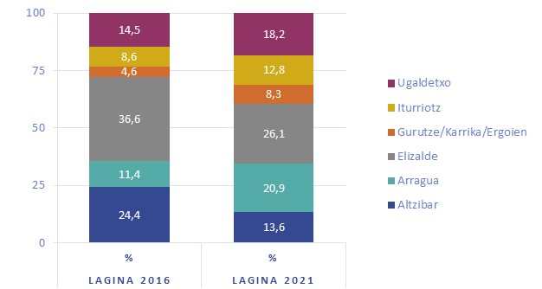

|  |  |  |  |  |
| --- | --- | --- | --- | --- |
| Ibilbidea | Lagina 2016 | | Lagina 2021 | |
| **Abs.** | **%** | **Abs.** | **%** |
| Altzibar | 1.030 | 24,4 | 688 | 13,6 |
| Arragua | 482 | 11,4 | 1.059 | 20,9 |
| Elizalde | 1.547 | 36,6 | 1.322 | 26,1 |
| Gurutze/Karrika/Ergoien | 193 | 4,6 | 420 | 8,3 |
| Iturriotz | 363 | 8,6 | 649 | 12,8 |
| Ugaldetxo | 615 | 14,5 | 923 | 18,2 |
| GUZTIRA | 4.230 | 100,0 | 5.061 | 100,0 |
| Iturria. Soziolinguistika Klusterra, Hizkuntzen Erabileraren Kale Neurketa, OIARTZUN 2016 eta 2021; EUSTAT, Biztanleria eta Etxebizitzen zentsua, 2021 | | | | |

# HIZKUNTZEN KALE ERABILERA

## Datu orokorra (2021)

Ikerketa-garaian, Oiartzungo kaleetan topatutako 10 lagunetatik 5 euskarazko elkarrizketatan ari ziren (zehazki, % 53,3). Gainerakoak gaztelaniazko (% 46,1), frantseseko (% 0,1) eta beste hizkuntza batzuetako elkarrizketetan ari ziren (% 0,6)[[13]](#footnote-13).

4. Grafikoa eta Taula. HIZKUNTZEN KALE ERABILERA. DATU OROKORRA. OIARTZUN, 2021 (%)

|  |  |  |
| --- | --- | --- |
| Hizkuntza | Lagina | Erabilera % |
| Euskaraz | 2.695 | 53,3 |
| Gaztelaniaz | 2.331 | 46,1 |
| Frantsesez | 4 | 0,1 |
| Beste hizkuntzetan | 31 | 0,6 |
| GUZTIRA | 5.061 | 100,0 |
| Iturria. Soziolinguistika Klusterra, Hizkuntzen Erabileraren Kale Neurketa, OIARTZUN 2021. | | |

## Bilakaera (2001 – 2021)

Oiartzungo kaleetan, 2021eko neurketa udalerri honetan egin den seigarren neurketa berezia da[[14]](#footnote-14). Jarraian, azken hogei urteetan Oiartzunen euskararen erabilerak izan duen bilakaera erakusten da.

5. Grafikoa eta Taula. HIZKUNTZEN KALE ERABILERAREN BILAKAERA. OIARTZUN, 2001-2021 (%)

|  |  |  |  |  |  |  |
| --- | --- | --- | --- | --- | --- | --- |
| Hizkuntza | 2001 | 2005 | 2008 | 2011 | 2016 | 2021 |
| Euskaraz | 62,8 | 58,7 | 61,7 | 52,9 | 58,8 | 53,3 |
| Gaztelaniaz ala frantsesez | 37,2 | 41,3 | 37,6 | 46,7 | 40,2 | 46,1 |
| Beste hizkuntzetan |  |  | 0,8 | 0,4 | 1,0 | 0,6 |
| GUZTIRA | 100,0 | 100,0 | 100,0 | 100,0 | 100,0 | 100,0 |
| *Lagina* | *1.236* | *1.260* | *1.967* | *3.948* | *4.230* | *5.061* |
| Iturria. Soziolinguistika Klusterra, Hizkuntzen Erabileraren Kale Neurketa, OIARTZUN 2001, 2005, 2008, 2011, 2016 eta 2021. | | | | | | |

Goiko grafiko eta taulan ikus daitekeenez, aipagarria da azken bost urteetan Oiartzunen beheranzko bilakaera gertatu izana, hain zuzen, aurreko bost urtekoan gertaturiko igoerari itzulia emanez; 2021eko datu horrekin duela 10 urteko erabilerara itzuli da Oiartzungo euskararen erabilera.

Hogei urteko bilakaerari erreparatuta ikus daiteke ia hamar puntu jaitsi dela euskararen erabilera Oiartzunen 2001etik 2021era bitartean (% 62,8 2001ean eta % 53,3 2021ean).

Udalerriko inguru soziolinguistikoa

Herriko kaleetan egiten den hizkuntzen erabilera aztertzeko eta errealitate hori hobeto ulertzeko udalerriko zenbait aldagai soziolinguistiko aintzat hartzea ezinbestekoa da.

Atal honetan, kaleko erabilerarekin batera populazioarekin zuzenean loturiko hiru aldagai aztertuko dira: biztanleriaren lehen hizkuntza, etxeko erabilera eta euskaraz aritzeko gaitasuna. Hala aztertu dute Sorolla, Altuna eta Larrea egileek 2019an eginiko *Euskararen erabilerarekin lotura duten faktoreak* izeneko ikerketan (Sorolla Vidal, Altuna Zumeta, eta Larrea Mendizabal 2019, 11), eta, era berean, biztanleriaren aldagai soziolinguistiko horiexek lantzen dira Euskal Jaurlaritzak argitaratzen dituen *Mapa Soziolinguistikoetan* ere (Eusko Jaurlaritza - Gobierno Vasco. Kultura eta Hizkuntza Politika Saila 2020).

Beraz, honako lau aldagai hauek hartu dira aztergai: 1) EUSTATek ematen duen udalerriko euskara-gaitasuna, hots, zenbat biztanle diren euskaldun, ia euskaldun edo erdaldun[[15]](#footnote-15); 2) biztanleen artean lehen hizkuntza[[16]](#footnote-16) euskara, erdara, euskara eta gaztelania edo beste bat dutenen ehunekoa; 3) etxeko hizkuntzen erabilera[[17]](#footnote-17), euskara, erdara, biak edo beste bat erabiltzen diren alegia; eta 4) ikerketa honetan jasotako hizkuntzen kaleko erabileraren datua.

Atal honen helburua da lau aldagai soziolinguistiko horiek baliatuz udalerriko inguru soziolinguistikoaren argazkia eskaintzea. Aldagai horiek, ordea, ez dira konparagarriak bere horretan, errealitate desberdinen berri ematen dutelako.

Alde batetik, hizkuntza hitz egiten jakitea norberaren ezaugarri kognitiboa da, errealitate psikologiko batutzailea, hizkuntza berriak eskura baitaitezke, lehendik ikasitako beste hizkuntza batzuen ezagutza kaltetu gabe. Erabilera, aldiz, ezaugarri kolektiboa, familiakoa edota soziala da (Vila i Moreno 2021, 26). Esan daiteke, beraz, testuinguru sozial eleaniztun batean, ezagutzak ez duela hizkuntzaren erabilera baldintzatzen, hizkuntza erabiltzeko aukera baino ez baitu sortzen (Vila i Moreno 2021, 26) edo eskaintzen (Ramallo 2020).

Kontuan hartzekoa da, bestalde, desberdintasun metodologiko nabarmenak daudela kale-erabilera, etxeko erabilera, lehen hizkuntza eta euskara-gaitasuna neurtzeko moduan. Laburbilduz, aztertzen ari garen aldagai horien arteko alderaketak oso tentuz hartu beharrekoak dira, honako arrazoi hauek tarteko:

* **Kale-erabilera behaketa bidez jasotzen** da, beraz, hizketan ari dena horretaz konturatu ere ez da egiten; etxeko erabilera-datua, aldiz, inkesta bidez jasotzen da, eta norberak ematen du bere etxean hitz egiten duen hizkuntzaren inguruko informazioa.
* **Kale-erabileran ez da ezinbestean udalerrian bizi direnen** erabilera islatzen bere horretan, kalean behaturiko elkarrizketen erabilera jasotzen baita, izan bertan erroldatutako biztanleen ala ez.
* **Kale-erabilera gertukoen artekoa izan** ohi da, eta, sarritan, adinkide berekoen artean gertatzen da. Aldiz, etxeko erabilera familia eremukoa da, normaletan belaunaldi ezberdinen artekoa (Sorolla Vidal, Altuna Zumeta, eta Larrea Mendizabal 2019, 16).

Nolanahi ere, azaldutako ñabardura horiek kontuan izanda ere, aurrez egin diren ikerketen arabera, esan daiteke honako korrelazio hauek izan, badirela:

* **Zenbat eta udalerri euskaldunagoa** izan orduan eta handiagoa da euskararen kale-erabilera. Baina, banaketa hori ez da lineala eta ez uniformea, eta udalerrien artean hizkuntza portaerari buruzko desberdintasunak ageri dira (Sorolla Vidal, Altuna Zumeta, eta Larrea Mendizabal 2019, 12).
* **Lehen hizkuntza modura euskara** jaso dutenen proportzioa handia den udalerrietan, gehienetan, are eta handiagoa da euskararen kale-erabilera. Lehen hizkuntzaren proportzioak behera egin ahala, hala egiten du euskararen erabilerak (Sorolla Vidal, Altuna Zumeta, eta Larrea Mendizabal 2019, 15).
* **Zenbat eta handiagoa izan etxeko erabilera**, orduan eta handiagoa da kaleko erabilera. Nabarmentzekoa da bestalde, kaleko erabilera etxekoa baino altuagoa dela udalerri gehienetan. Gainera, alde hori ez da murrizten etxean euskaraz asko hitz egiten den udalerrietan (Sorolla Vidal, Altuna Zumeta, eta Larrea Mendizabal 2019, 16).
* **Ezagutza, kale-erabilera, lehen hizkuntza eta etxeko erabilera**: aldagai soziolinguistikoen euskarari dagokion datuetan, balio altuenetik txikienera hurrenkera hori da ia udalerri guztietan ohikoena (Sorolla Vidal, Altuna Zumeta, eta Larrea Mendizabal 2019, 19).

Beraz, aztertu ditzagun Oiartzungo udalerrian bildu diren aldagai soziolinguistikoen datuen arteko harremana.

### Oiartzungo aldagai soziolinguistikoak

Oiartzungo aldagai soziolinguistikoak aztertuz (6. Grafikoa eta Taula) ikus daiteke aldagai horien artean balio altuena euskara-gaitasunak duela (% 76,3), ondoren lehen hizkuntzak (% 58,0), jarraian kale-erabilerak (% 53,3), eta, azkenik, etxeko erabilerak (% 47,6).

6. Grafikoa eta Taula. HIZKUNTZA-GAITASUNA, LEHEN HIZKUNTZA, ETXEKO ERABILERA ETA KALE-ERABILERA. OIARTZUN, 2016-2021. (%)

|  |  |  |  |  |
| --- | --- | --- | --- | --- |
|  | Hizkuntza-gaitasuna (2016) | Lehen Hizkuntza (2016) | Etxeko erabilera (2016) | Kale erabilera (2021) |
| Euskara / Euskaldunak | 76,3 | 58,0 | 47,6 | 53,3 |
| Ia euskaldunak | 11,2 | - | - | - |
| Euskara eta gaztelania | - | 7,0 | 15,9 | - |
| Erdara / Erdaldunak | 12,6 | 35,0 | 36,5 | 46,7 |
| GUZTIRA | **100,0** | **100,0** | **100,0** | **100,0** |
| *GUZTIRA, Abs.* | *9.992* | *9.992* | *9.992* | *5.061* |
| Iturria. EUSTAT, Biztanleria eta Etxebizitzen zentsua, 2016; Soziolinguistika Klusterra, Hizkuntzen Erabileraren Kale Neurketa, OIARTZUN 2016 eta 2021. | | | | |

**Euskara-gaitasunari dagokionean**, ikus daiteke Oiartzungo biztanleen artean hiru laurdenak direla euskaldunak, zehazki, % 76,6; beste % 11,2k euskara ulertzen dute. Beraz, hamar biztanletatik ia bederatzi dira euskaraz hitz egiteko -edo gutxienik ulertzeko- gai.

Gaitasun hori kontuan izanda, VI. Mapa Soziolinguistikoak 3. gune soziolinguistikoan kokatzen du Oiartzun (% 50-80 udal-gaitasuna) (Eusko Jaurlaritza - Gobierno Vasco. Kultura eta Hizkuntza Politika Saila 2020, 39)[[18]](#footnote-18). Mapa horrek ondoren zehazten den informazioa eskaintzen du 3. gune hori ezaugarritzeko:

“Hirugarren gune soziolinguistikoko udalerrietan 496.134 pertsona bizi dira, EAEko biztanleria osoaren laurdena (% 24,1). Horietatik 316.976 dira euskaldunak (% 63,8), hau da, euskaldun guztien herena baino gehiago (% 37,5). Bizkaiko eta Gipuzkoako 90 udalerri daude hirugarren gune soziolinguistikoan. 20.000 biztanle baino gutxiagoko udalerriak dira, Durango, Zarautz, Arrasate eta Eibar izan ezik. Industria indartsua duten udalerriak dira horietako asko, tamaina ertainekoak eta komunikazio-ardatz nagusietan kokatuak.”

(Eusko Jaurlaritza - Gobierno Vasco. Kultura eta Hizkuntza Politika Saila 2020, 41).

Testuinguru horretan kokatzen da Oiartzun, hau da, 10.226 biztanleko udalerria da, industria-sare aktiboarekin eta Donostiaren eraginpeko komunikazio-bidean.

Nolanahi ere, azpimarratu behar da Oiartzun 3. gune horretako gaitasunaren batezbestekotik gorago dagoela (%76,6), eta, hala, euskaldunagoa den 4. gune soziolinguistikora hurbiltzen dela gehiago (udalerri oso euskaldunek osatzen dute >% 80ko gaitasuna duten gunea), hain euskalduna ez den 2. gunera baino. Pentsa daiteke, beraz, ezaugarri horrek eragin dezakeela euskararen herriko erabileran, batezbestekotik gorago egoteko.

Udalerriko **euskara-gaitasunaren** eta **lehen hizkuntzaren artean** aldea izatea ohikoa da, desberdintasun horretan islatzen baita euskarak izan duen irabazia azken 30-40 urte inguruan, hezkuntza-sistemaren eta helduen ikasketa-prozesuen bitartez. Oiartzunen ere, biztanleriaren % 76,6ak euskara gaitasuna du eta horietatik % 65ak lehen hizkuntza modura jaso du euskara (euskara edo euskara eta gaztelania batera); azpimarragarria da, beraz, bertako biztanleriaren parte oso esanguratsuak (% 11,6) euskara bigarren hizkuntza modura ikasi duela, eta, beraz, euskararen ezagutzaren aldeko irabaziak direla. Era berean, **gaitasuna** eta **etxeko erabileraren** artean ere aldea izatea oso ohikoa da, izan ere, arestian esan bezala, etxeetan belaunaldi desberdinetako kideak elkartzen dira. Sarri asko, kide horiek euskara-gaitasun desberdina dute, edota horietako batzuk gaztelaniaz euskaraz baino errazago hitz egiten dute, eta, beraz, etxe askotan ez dira betetzen euskararen erabileran bereziki eragiten duten faktoreak: harreman-sarea eta erraztasuna (Aizpurua Espin 2018, 44).

**Lehen hizkuntzaren** eta **etxeko erabileraren** datuek gertutasun handiagoa izan ohi dute; Oiartzunen, lehen hizkuntza euskara edo euskara eta gaztelania dutenek biztanleriaren % 65a osatzen dute eta etxeko erabileran euskara edo biak erabiltzen dituztenak % 63,5 dira. Hau da, esan daiteke, etxeko kideen artean, zenbat eta gehiago izan euskara lehen hizkuntza modura dutenak orduan eta erabilera handiagoa izango dela etxeko giroan. Harreman hurbileko hori, Oiartzunen bezala, ia udalerri guztietan gertatzen da (Sorolla Vidal, Altuna Zumeta, eta Larrea Mendizabal 2019, 19).

**Matematikoki espero daitekeen euskararen erabileraz, erabilera isotropikoaz**

Arestian zehazturiko lau aldagai soziolinguistikoez gain, bada kaleko erabilera ulertzeko interesgarri izan daitekeen bosgarren bat ere, hain zuzen, J.L. Alvarez Enparantza Txillardegiren eredu matematikoan (2001) oinarritutako erabilera isotropikoa. Datu horrek, elebitasun sozialeko eremutan, bi hizkuntzen ezagutza unibertsala ez denean, biztanleek duten hizkuntzak erabiltzeko aukera azaltzeko balio du. Hau da, eredu horren bitartez, egoera hipotetiko eta gune jakin batean, matematikoki espero daitekeen euskararen erabilera kalkula daiteke, eremu horretako elebidun dentsitatea kontuan izanda, euskaldunek euskaldunekin beti euskaraz egingo dutela planteatuta (euskararekiko leialtasun erabatekoa dutelakoan) eta hizketaldian parte hartzen duten balizko taldeen pisua aurreikusita.

Eredu hori aintzat hartuta, eta egoera hipotetiko hori udalerriaren kasura egokituta, Oiartzungo udalerriko *erabilera* *isotropikoaren* kalkulua berritu da ikerketa honetan[[19]](#footnote-19), euskal hiztunen hizkuntza-hautua, neurri batean behintzat, ulertzen lagun dezakeelakoan.

Kalkuluak eginda, hortaz, % 50,7koa da baldintza hipotetiko horietan Oiartzungo euskararen erabilera isotropikoa (edo espero daitekeen erabilera), kontuan izanik udalerriko biztanleen euskaldunen ehunekoa % 76,3koa dela. Beraz, behatutako erabilera erreala (% 53,3) matematikoki espero daitekeen erabilera baino zertxobait altuagoa da.

Alabaina, badira datu hipotetiko horretatik kale-erabileraren datu erreala gorantz aldentzeko arrazoiak, besteen artean, honako hauek: alde batetik, kaleko harreman sozialak zorizkoak ez izatea nagusiki. Hortaz, gerta daiteke harreman horietan aurrez ezarritako hizkuntza-erabileraren ohituretan hizkuntza bat edo bestea gailentzea. Beste alde batetik, kontuan izan behar da euskaldunek euskaldunekin elkartzerakoan beti euskaraz egitea (% 100eko leialtasuna) ia ezinezkoa dela, sarri, solaskideen inguruko informazioa ez-nahikoa delako, (Iriberri eta Uriarte 2012, 201)[[20]](#footnote-20), euskaraz egiteko erosotasunik ez dutelako edo euskaraz aritzeko sarerik edo konfiantzazko giro nahikorik ez dutelako (Amorrortu, Goirigolzarri, eta Ortega 2021, 24).

Beraz, laburbiltzeko, esan daiteke udalerriko euskararen ezagutza-datua kalean egiten den erabileraren iragarle ona izan daitekeen arren (udalerrian zenbat eta euskaradun gehiago izan orduan eta euskararen erabilera handiagoa espero daiteke), beste aldagai batzuk ere aintzat hartu behar direla, ezinbestez, hizkuntzen erabileraren konplexutasuna ulertzeko. Gainera, baldintza soziolinguistikoetara mugatu gabe, faktore sozioekonomikoak eta soziodemografikoak ere adierazgarriak izan daitezke (nahiz eta azterketa honetan ezin ditugun nahi bezala kontuan izan).

**MUGIMENDU MIGRATZAILEEN ERAGINA**

Hizkuntza gutxituen biziberritze-prozesuetan lurraldeko aldagai demografikoek duten garrantzia txosten honetan nabarmendu da, esate baterako, euskaraz hitz egiten duten biztanleriaren sexuaren, adinaren[[21]](#footnote-21) edo migrazioen[[22]](#footnote-22) garrantziaz jabetzeko. Azken aldagai horrek (migrazio-fenomenoak) herriko kaleetan duen eragina kontuan izatekoa da dagoeneko gaur egungo datuak aztertzeko; zalantzarik gabe, are eta hurbilagotik begiratu beharko dira aurrerantzean, aurreikus daitekeen migrazio-fenomenoaren goranzko joera baieztatzen bada.

Esate baterako, gogoratu behar dira iragan hurbileko honako bi fenomeno nagusiak: euskararen lurraldean XX. mendean Estatu Espainiarretik Euskal Herrira heldutako migrazioaren eragina (Ruiz Olabuenaga eta Blanco 1994) eta, berriki, XXI. mendearen hasierarekin batera, jatorri atzerritarreko immigrazioa. Azken fenomeno horren ondorioz, Euskal Autonomia Erkidegoan % 11,7koa da biztanleria horren dentsitatea (Aierdi, Uranga, eta Iñarra 2021, 14)[[23]](#footnote-23), eta aurreikusi daiteke 100etik gora hizkuntzek dutela presentzia gure artean, biztanle horien jatorrizko estatuan hitz egiten diren hizkuntzak identifikatuta[[24]](#footnote-24).

Aipatu behar da herriko kaleetan hizkuntza horien presentzia apala dela, oro har, gaur, gaurkoz: Euskal Herrian, beste hizkuntzen erabilera 2,8koa izan da[[25]](#footnote-25), duela bost urte behatu zenaren pare (% 2,7 2016an % 2,8 2021ean). Oiartzunen, 2021eko datuen arabera, jatorri atzerritarreko biztanleria % 6,5 da[[26]](#footnote-26), eta euskara, gaztelania eta frantsesa ez diren beste hizkuntzen erabilera % 0,6koa izan da (2016ko datua: % 1,0), oso presentzia txikia, beraz.

Beraz, komunitateen arteko konfluentzia gertatu ahala, ikusi beharko da zer bilakaera hartzen duen euskararen erabilerak. Alde batetik migratzaileen ia erdiak jatorrian gaztelaniako hiztunak izatea garrantzia izan dezake; eta, bestalde, migratzaileen begietara euskara interesgarria izan arren, gaztelaniaren ondoan beharrezkoa ez izateak ere bere pisua izan dezake (Uranga eta Aierdi 2021, 35). Hor bada, noski, kohesio sozialari begirako erronka, eta bada, era berean, kohesio linguistikoari begirakoa ere; etorkizunari begira, lanerako alor garrantzitsua, zalantzarik gabe (Sorolla et al, 2019: 41).

Udalerriko aldagai soziolinguistikoen azterketa honi amaiera emateko aipamen labur bat egin nahi diogu udalerriko kaleetan islatzen den biztanleen mugikortasunari. Alegia, udalerrien arteko mugimenduek ere gero eta arreta handiagoa eskatzen ari dira, batez ere, udalerri euskaldunetan (Sorolla Vidal, Altuna Zumeta, eta Larrea Mendizabal 2019, 39). Gainerako udalerrietan ere, esanguratsuak izan daitezke jardueraren arabera udalerrien arteko mugimenduek, bertan erroldatuak ez diren biztanleen hizkuntzaren eragina kaleetan islatzen baita. Oiartzungo kasuan, aipatu behar da bere hurbiltasun geografikoa dela-eta, Donostiaren eraginaren pean kokatzen dela, eta hortaz gain, merkataritza-gune handiak daudela Oiartzunen. Ezaugarri horiek euskararen hizkuntzen erabileran eragina izan dezakete (Sorolla Vidal, Altuna Zumeta, eta Larrea Mendizabal 2019, 30). Horri erantsi behar zaio, jakina, udalerriko kaleetan turismoak eragin dezakeen alterazioa.

### Aldagai soziolinguistikoen bilakaera

7. Grafikoa eta Taula. EUSKARA-GAITASUNAREN, LEHEN HIZKUNTZAREN, ETXEKO EUSKARAREN ERABILERAREN ETA EUSKARAREN KALE-ERABILERAREN BILAKAERA. OIARTZUN, 1986-2021. (%)

|  |  |  |  |  |  |  |  |  |  |  |
| --- | --- | --- | --- | --- | --- | --- | --- | --- | --- | --- |
|  | 1986 | 1991 | 1996 | 2001 | 2005 | 2006 | 2008 | 2011 | 2016 | 2021 |
| Hiztun euskaldunak | 75,4 | 76,1 | 76,8 | 76,0 |  | 72,9 |  | 73,9 | 76,3 |  |
| Lehen Hizkuntza - Euskara |  | 69,7 | 67,7 | 67,2 |  | 63,0 |  | 60,4 | 58,0 |  |
| Etxeko Hizkuntza - Euskara |  | 59,8 | 58,8 | 56,9 |  | 48,3 |  | 46,1 | 47,6 |  |
| Kale-erabilera - Euskara |  |  |  | 62,8 | 58,7 |  | 61,7 | 52,9 | 58,8 | 53,3 |
| Iturria. EUSTAT, Biztanleria eta Etxebizitzen zentsua, 2016; Soziolinguistika Klusterra, Hizkuntzen Erabileraren Kale Neurketa, OIARTZUN 1986, 1991, 1996, 2001, 2005, 2006, 2008, 2011, 2016 eta 2021. | | | | | | | | | | | |

Aztertutako aldagai soziolinguistikoen bilakaeran azpimarra daitezkeen datuak honako hauek dira:

* **Euskara-gaitasunak** ez du nabarmentzeko aldaketarik izan Oiartzunen azken hogeita hamar urteko epean: % 75,4 zen 1986an, eta % 76,3 2016an.
* **Lehen hizkuntzari** eta **etxeko hizkuntzari** dagokionean, aldiz, beheranzko joera bat baieztatzen da: 1991ean % 69,7koa zen lehen hizkuntzaren datua, eta % 58 2016an; etxeko erabilera % 59,8etik % 47,6ra igaro da urte horietan.
* **Kaleko euskararen erabileran** ere beheranzko joera bat ikus daiteke: 2001ean % 62,8koa zen, eta 2021ean % 53,3koa.

Laburbilduz, esan daiteke 20 urteko epean ia hamar puntuko jaitsiera behatu dela euskararen kaleko erabileran, balio antzekoetan geratu dela udalerrian bizi diren euskaldunen ehunekoa eta beheranzko joera antzeman dela lehen hizkuntzaren eta etxeko euskararen erabileraren balioetan.

## Beste eremu geografikoetako erabilerak

### Euskal Herria, herrialdea eta eskualdea

Ondorengo grafiko eta taulan, Euskal Herrian, Oiartzuni dagokion gune soziolinguistikoan (3. gunea), Euskal Autonomia Erkidegoan, Gipuzkoan, Donostialdean eta Oiartzunen jasotako datuak bildu dira.

8. Grafikoa eta taula. ERABILERA, LAGINA ETA AKATS-TARTEA. HAINBAT EREMU GEOGRAFIKO, 2021 (%)

|  |  |  |  |  |
| --- | --- | --- | --- | --- |
|  | Biztanleria | Lagina | Erabilera % | Akats-tartea % |
| Euskal Herria | 3.136.258 | 603.497 | 12,6 | 0,3 |
| 3. Gune soziolinguistikoa[[27]](#footnote-27) | 540.115 | 210.105 | 37,4 | 1,3 |
| EAE | 2.178.619 | 489.073 | 15,7 | 0,3 |
| Gipuzkoa | 713.902 | 249.711 | 30,6 | 0,7 |
| Donostialdea | 326.793 | 115.010 | 19,0 | 0,2 |
| Oiartzun | 10.226 | 5.061 | 53,3 | 1,4 |
| Iturria. Soziolinguistika Klusterra, Hizkuntzen Erabileraren Kale Neurketa, OIARTZUN 2021. | | | | |

Oiartzungo euskararen erabilera (% 53,3) alderatzen diren eremuen gainetik dago: Euskal Herrian % 12,6, 3. gune soziolinguistikoan % 37,4[[28]](#footnote-28), Euskal Autonomia Erkidegokoan % 15,7, Gipuzkoan % 30,6, eta azkenik Donostialdean % 19 izan dira jasotako euskararen erabileraren datuak (Altuna Zumeta, Iñarra Arregi, eta Basurto Arruti 2022). Beraz, kokatuta dagoen gune geografiko zein soziolinguistikoetan jaso diren balioetatik nabarmen gainetik.

### Eskualdeko beste zenbait udalerrirekin alderaketa

1. Mapa eta Taula. ESKUALDEKO ZENBAIT UDALERRITAKO HIZKUNTZEN ERABILERAREN KALE-NEURKETA. DONOSTIALDEA, 2021 (%)

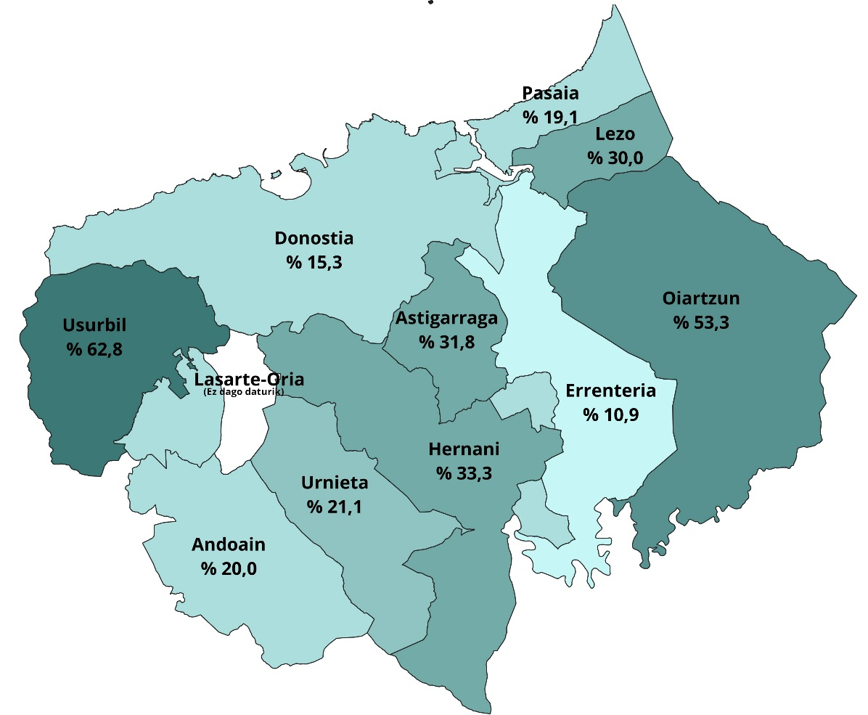

|  |  |  |  |
| --- | --- | --- | --- |
| Udalerria | Euskararen kale-erabilera (2021) | Gaitasuna (2016) | Biztanle-kopurua (2021) |
| Usurbil | 62,8 | 72,5 | 6.102 |
| Oiartzun | 53,3 | 76,3 | 10.226 |
| Hernani | 33,3 | 61,3 | 20.442 |
| Astigarraga | 31,8 | 64,7 | 6.949 |
| Lezo | 30,0 | 60,3 | 6.050 |
| Urnieta | 21,1 | 60,4 | 6.126 |
| Andoain | 20,0 | 56,3 | 14.780 |
| Pasaia | 19,1 | 43,2 | 16.505 |
| Donostia | 15,3 | 46,0 | 180.897 |
| Errenteria | 10,9 | 42,9 | 39.545 |
| Lasarte-Oria | Daturik ez |  |  |
| Iturria. Soziolinguistika Klusterra, Hizkuntzen erabileraren kale-neurketa, 2021; EUSTAT. Biztanleria eta Etxebizitzen zentsua, 2016, 2021. | | | |

Ikus daitekeen bezala, Usurbilen behatu da euskararen erabilera handiena (% 62,8), eta, ondoren, Oiartzunen (% 53,3). % 30 inguruko erabilerak behatu dira Astigarragan (% 31,8), Hernanin (% 33,3) eta Lezon (% 30,0); eta % 20 ingurukoak Urnietan (% 21,1), Andoainen (% 20,0) eta Pasaian (% 19,1). Donostian, herrialdeko hiriburua izanik, % 15,3ko erabilera behatu da, eta, azkenik, Errenterian, % 10,9koa. Beraz, eskualdean erabilera-datu oso-oso desberdinak daudela agerian geratu da.

Eskualdearen euskararen erabileran Oiartzunek duen pisua ulertzeko, taulan bertan udalerri horietako euskararen erabilera, biztanleria-kopurua eta udalerri horietako euskara-gaitasuna bildu dira.

Ikus daitekeen modura, Oiartzun eskualdeko biztanleria-kopuru txikienetakoen artean dago Urnieta, Lezo, Astigarraga, eta Urnietarekin batera (10.226 biztanle Oiartzunek). Gaitasunaren aldetik, ordea, Oiartzun da euskaldun-ehuneko handiena duen udalerria da (% 76,3), eta, euskararen kaleko erabilera altuena duen bigarren udalerria, Usurbilen ondotik (Usurbil % 62,8, Oiartzun % 53,3).

### 3.4.3 Behatutako udalerrien kale-erabilera hizkuntza-gaitasunaren arabera

1. Irudia. HIZKUNTZEN ERABILERAREN KALE-NEURKETA EGINDAKO UDALERRIETAN EUSKARA-GAITASUNA ETA KALEKO ERABILERAREN ARTEKO ALDERAKETA. OIARTZUN, 2021 (%)

**Iturria. Soziolinguistika Klusterra, Hizkuntzen erabileraren kale-neurketa, 2021.**

Goiko irudian 2021eko edizioan Soziolinguistika Klusterrak udalerritan berariaz egindako *Hizkuntzen erabileraren kale-neurketa* guztien euskararen erabilera-datua irudikatu da. Bertan, euskararen kale-erabilera eta udalerriko euskara-gaitasuna bi ardatzetan jarri dira harremanetan.

Ikus daitekeen bezala, joera garbia dago bi aldagai horien artean, esan nahi baita zenbat eta euskara-gaitasun handiagoa izan, orduan eta euskararen kale-erabilera altuagoa nabari dela. Baina, era berean, ikus daiteke harreman hori ez dela erabat lineala, izan ere euskara-gaitasun berbera duten udalerrietan euskararen kale-erabileraren datuak oso desberdinak izan daitezke.

Behatu diren udalerriak kontuan izanda datuei erreparatuz gero, ikus daiteke Oiartzunen, euskara-gaitasunari erreparatuz (% 76,3), euskararen kaleko erabilera (% 53,3) joera-marran dagoela.

# HIZKUNTZEN KALE ERABILERA, UDALERRIKO IBILBIDEETAN

## Datu orokorrak, ibilbideetan (2021)

Herritarrek kalean zer hizkuntza darabilten aztertzeko xedez, herrian bizitza soziala agerikoen den eremuetan egin ohi da behaketa. Eremu horiek zein izango diren zehazteko udalerriko harreman-gune nagusiak kokatzen dira, eta jarraitu beharreko ibilbideak identifikatzen dira, udaleko teknikariekin elkarlanean. Oiartzungo kasuan, sei ibilbide zehaztu dira. Ibilbide horietan jasotako datuak ondorengo grafiko eta taulan ikus daitezke:

9. Grafikoa eta Taula. HIZKUNTZEN KALE ERABILERA IBILBIDEAREN ARABERA. OIARTZUN, 2021 (%)

|  |  |  |  |  |  |  |
| --- | --- | --- | --- | --- | --- | --- |
|  | Elizalde | Iturriotz | Altzibar | Gurutze/Karrika/Ergoien | Ugaldetxo | Arragua |
| Euskaraz | 76,7 | 65,6 | 57,3 | 52,6 | 49,0 | 17,8 |
| Gaztelaniaz | 22,7 | 34,4 | 42,4 | 46,0 | 50,0 | 81,4 |
| Frantsesez | 0,2 | 0,0 | 0,0 | 0,0 | 0,0 | 0,2 |
| Beste hizkuntzetan | 0,5 | 0,0 | 0,3 | 1,4 | 1,1 | 0,7 |
| GUZTIRA | 100,0 | 100,0 | 100,0 | 100,0 | 100,0 | 100,0 |
| *Lagina* | *1.322* | *649* | *688* | *420* | *923* | *1.059* |
| Iturria. Soziolinguistika Klusterra, Hizkuntzen Erabileraren Kale Neurketa, OIARTZUN 2021. | | | | | | |

Euskararen erabilera-datu altuenak Elizalden (% 76,7) eta Iturriotzen (% 65,6) jaso dira. Ondotik doakie Altzibar (% 57,3), Gurutze/Karrika/Ergoien (% 52,6) eta Ugaldetxoko (% 49,0) ibilbideak.

Nabarmen baxuagoa da euskararen erabilera Arraguan (% 17,8), hain zuzen, laginaren tamaina kontuan hartuz, bigarren ibilbide nagusia (ikus 4.4.3 atala); hala, bertan egiten den euskararen erabilerak eragin garrantzizkoa du Oiartzungo datu orokorrean.

## Bilakaera (2001 – 2021)

2021eko neurketan bost puntuko jaitsiera neurtu da 2016ko neurketarekin alderatuta. Bilakaera hori ez da, ordea, berdin islatu ibilbide guztietan.

Izan ere, Elizalden bilakaera goranzkoa izan da (sei puntuko igoera), eta Altzibarren eta Ugaldetxon oso pareko balioak neurtu dira (puntu bat inguruko gorabehera bi kasuetan). Oso kontuan izateko erabileraren jaitsierak behatu dira, ordea, gainerako ibilbideetan: Iturriotzen 10 puntuko jaitsiera, Gurutze/Karrika/Ergoienen 15 puntukoa eta Arraguan bi puntukoa.

Hamar urteko epean gertaturiko euskararen erabileraren bilakaerari begiratuta esan behar da euskararen erabileran nabarmentzeko igoera gertatu dela Elizalden (sei puntuko igoera) eta, batez ere, Altzibarren (23 puntukoa). Gainerako ibilbideetan 2021ko neurketan balio oso antzekoetan geratu da euskararen erabileraren datua.

10. Grafikoa eta Taula. EUSKARAREN KALE ERABILERAREN BILAKAERA IBILBIDEKA. OIARTZUN, 2001-2021 (%)

|  |  |  |  |
| --- | --- | --- | --- |
| Ibilbidea | 2011 | 2016 | 2021 |
| Altzibar | 34,3 | 57,0 | 57,3 |
| *Lagina* | *554* | *1.030* | *688* |
| Arragua | 16,1 | 19,9 | 17,8 |
| *Lagina* | *634* | *482* | *1.059* |
| Elizalde | 70,3 | 70,3 | 76,7 |
| *Lagina* | *1.694* | *1.547* | *1.322* |
| Gurutze/Karrika/Ergoien | 51,8 | 67,9 | 52,6 |
| *Lagina* | *218* | *193* | *420* |
| Iturriotz | 63,3 | 75,5 | 65,6 |
| *Lagina* | *485* | *363* | *649* |
| Ugaldetxo | 51,8 | 50,7 | 49,0 |
| *Lagina* | *363* | *615* | *923* |
| Iturria. Soziolinguistika Klusterra, Hizkuntzen Erabileraren Kale Neurketa, OIARTZUN 2021. | | | |

# HIZKUNTZEN KALE ERABILERA, HIZTUNEN EZAUGARRIEN ARABERA

## Hizkuntzen kale-erabilera, sexuaren arabera (2021)

Jarraian, Oiartzungo kaleetan euskararen erabileraren berri ematen da sexu aldagaia kontuan hartuta, hau da, emakumezkoen eta gizonezkoen hizkuntzen erabileran desberdintasunik dagoen begiratuta.

11. Grafikoa eta Taula. HIZKUNTZEN KALE ERABILERA SEXUAREN ARABERA. OIARTZUN, 2021 (%)

|  |  |  |
| --- | --- | --- |
|  | Emakumezkoak | Gizonezkoak |
| Euskaraz | 53,2 | 53,3 |
| Gaztelaniaz | 46,3 | 45,9 |
| Frantsesez | 0,0 | 0,1 |
| Beste hizkuntzetan | 0,5 | 0,7 |
| GUZTIRA | 100,0 | 100,0 |
| Lagina | 2.664 | 2.397 |
| Iturria. Soziolinguistika Klusterra, Hizkuntzen Erabileraren Kale Neurketa, OIARTZUN 2021. | | |

Aurreko grafiko eta taulan ikus daitekeenez, Oiartzunen bi kasuetan da nagusi euskararen erabilera (% 53,2 emakumezkoetan eta % 53,3 gizonezkoetan), eta, gainera, ez dago alderik bi taldeetakoek egiten duten erabilera-datuen artean. Gertakari hori zertxobait aldentzen da Euskal Herriko joeratik, izan ere, ohikoa da emakumezkoen euskararen erabilera handiagoa izatea, alde hori handia ez bada ere. Hala baieztatu da 2021eko neurketan ere, adin-tarte guztietan gertatzen baita, adineko pertsonen artean izan ezik (Altuna Zumeta, Iñarra Arregi, eta Basurto Arruti 2022).

## Euskararen kale-erabileraren bilakaera, sexuaren arabera (2011 – 2021)

Bilakaerari dagokionez[[29]](#footnote-29), azken neurketetan ikusi da Oiartzungo gizonezkoen eta emakumezkoen euskararen erabilera oso paretsua dela. Aipatzekoa da, hiru neurketetan gizonezkoen erabilera zertxobait altuagoa izan dela emakumezkoen erabilerarekin alderatuta, baina ez da esanguratsua bi multzoen artean neurtu den desberdintasun hori.

12. Grafikoa eta Taula. EUSKARAREN KALE ERABILERAREN BILAKAERA SEXUAREN ARABERA. OIARTZUN (%)

|  |  |  |  |
| --- | --- | --- | --- |
| Sexua | 2011 | 2016 | 2021 |
| Emakumezkoak | 52,4 | 58,5 | 53,2 |
| *Lagina* | 2.074 | 2.171 | 2.664 |
| Gizonezkoak | 53,5 | 59,2 | 53,3 |
| *Lagina* | 1.874 | 2.059 | 2.397 |
| Iturria. Soziolinguistika Klusterra, Hizkuntzen Erabileraren Kale Neurketa, OIARTZUN 2011, 2016 eta 2021. | | | |

## Hizkuntzen kale-erabilera, adinaren arabera (2021)

2021eko ikerketan, adinaren araberako datuen azterketan aldaketa metodologiko garrantzizko bat gertatu da. Aurreko edizio guztietan, datu-bilketan zein azterketan honako lau adin-talde hauetan banatu da biztanleria: haurrak (14 urte artekoak), gazteak (15-24 bitartekoak), helduak (25-64 bitartekoak) eta adinekoak (65 baino gehiago dituztenak). Bistan da banaketa horretan helduen taldeak biztanleriaren zatirik handiena hartzen duela, eta ezaugarri oso heterogeneoak dituzten azpitaldeak osatzen dutela. Hori horrela, 2021eko ikerketan, helduen taldea bi taldetan banatzea erabaki da, hain zuzen, honako hauetan: 25-44 urte arteko heldu gazteak eta 45-64 urte arteko heldu nagusiak.

Behin datuak aztertuz gero, Oiartzunen jasotako emaitzak 13. Grafiko eta taulan bildu dira:

13. Grafikoa eta Taula. HIZKUNTZEN KALE ERABILERA ADINAREN ARABERA. OIARTZUN, 2021 (%)

|  |  |  |  |  |  |
| --- | --- | --- | --- | --- | --- |
|  | Haurrak (2-14 urte) | Gazteak (15-24 urte) | Heldu gazteak (25-44 urte) | Heldu nagusiak (45-64 urte) | Adinekoak (>64 urte) |
| Euskaraz | 73,8 | 63,0 | 57,6 | 34,6 | 41,9 |
| Gaztelaniaz | 26,0 | 36,6 | 40,8 | 64,7 | 57,8 |
| Frantsesez | 0,0 | 0,0 | 0,2 | 0,1 | 0,0 |
| Beste hizkuntzetan | 0,2 | 0,4 | 1,5 | 0,6 | 0,3 |
| GUZTIRA | 100,0 | 100,0 | 100,0 | 100,0 | 100,0 |
| *Lagina* | *1.202* | *535* | *1.168* | 1.435 | *721* |
| Iturria. Soziolinguistika Klusterra, Hizkuntzen Erabileraren Kale Neurketa, OIARTZUN 2021. | | | | | |

Ikus daitekeen bezala, alde nabarmenak ageri dira adin-tarteen artean:

* **Zenbat eta adin-tarte gazteagoa izan, orduan eta gehiago erabiltzen da euskara.** Honakoak izan dira euskararen erabilera-datuak**:** haurrek % 73,8, gazteek % 63, gazte helduek % 57,6, heldu nagusiek % 34,6 eta adinekoek % 41,9, hurrenez hurren.
* **Haurren eta gazteen erabilera** batezbestekoaren gainetik kokatzen dira.
* **Heldu gazteetan** ere, euskararen erabilera batezbestekotik gora dago gazteetan baino baxuagoa bada ere; **heldu nagusietan**, aldiz, batezbestekotik behera, adinekoen taldekoen jokaerara hurbiltzen delarik.
* **Adinekoetan** batezbestekotik behera kokatzen da.

Emaitzak bat datoz, hein batean, herri euskaldun gehienetan antzeman den joerarekin (haurrak eta gazteak batezbestekoaren gainetik eta helduak behetik) (Altuna Zumeta, Iñarra Arregi, eta Basurto Arruti 2022). Aipatu behar da, bestalde, herri euskaldunetan, oro har, adinekoen erabilera ere, batezbestekotik gora kokatu ohi dela. Oiartzunen, ordea, ez da horrela gertatzen, izan ere, adinekoen artean behatu da euskararen bigarren erabilera apalena.

Nolanahi ere, interesgarria da ikustea helduen arteko bi taldeen banaketak emaitza argigarriak eman dituela, hots, heldu gazteen euskararen erabilera gazteenari hurbiltzen dela esan daiteke, eta heldu nagusien erabilera gehiago, adinekoen erabilerara.

Laburbilduz, adinaren araberako euskararen erabilerari erreparatuta, esan daiteke erabilera altuenak talde gazteenetan izatea, hots, haur eta gazteen artean,-herri euskaldunetan ohikoa den moduan, Oiartzungo euskararen berreskuratze bidean, emaitza mesedegarria dela (Sorolla et al, 2019: 38).

## Euskararen kale-erabilera eta euskara gaitasuna, adinaren arabera

Ondorengo grafiko eta taulan, euskara gaitasuna eta kale-erabilera erakusten dira adin-tarteetan banatuta.

14. Grafikoa eta Taula. EUSKARA-GAITASUNA ETA EUSKARAREN KALE-ERABILERA, ADINAREN ARABERA. OIARTZUN, 2016, 2021 (%)

|  |  |  |  |  |  |  |
| --- | --- | --- | --- | --- | --- | --- |
|  | Euskaldunak | | Ia euskaldunak | | Euskararen kale-erabilera | |
| **Abs.** | **%** | **Abs.** | **%** | **Abs.** | **%** |
| Haurrak (2-14 urte) | *1.378* | 95,5 | *57* | 4,0 | *0* | 73,8 |
| Gazteak (15-24 urte) | *901* | 93,0 | *35* | 3,6 | *0* | 63,0 |
| Helduak (25-64 urte) | *4.051* | 70,2 | *847* | 14,7 | *0* | 44,9 |
| Adinekoak (>64 urte) | *1.289* | 71,1 | *178* | 9,8 | *0* | 41,9 |
| GUZTIRA | *7.619* | *-* | *1.117* | *-* | *0* | *-* |
| Iturria. EUSTAT, Biztanleria eta Etxebizitzen zentsua, 2016; Soziolinguistika Klusterra, Hizkuntzen Erabileraren Kale Neurketa, OIARTZUN 2021. | | | | | | |

Grafikoak modu argian erakusten du gaitasunak lotura zuzena duela erabilerarekin. Zenbat eta gaitasun handiagoa izan, orduan eta handiagoa da euskararen erabilera, Oiartzunen.

EUSTATen datuen arabera, haurrak dira gaitasun handiena dutenak (% 95,5). Gertutik doakie gazteak (% 93), eta nabarmen baxuagoa da helduen (% 70,2) eta adinekoen (% 71,1) gaitasuna.

Aipatzekoa da, helduen eta adinekoen gaitasuna parekoak izanik ere, helduen adin-tartean erabilera altuagoa dela. Interesgarria litzateke aztertzea helduen adin-tartean ia euskaldunak direnen ehuneko (% 14,7) bereziki handiak adinekoekiko erabilera altuagoan eraginik ba ote duen. Izan ere, gaitasun totala (euskaldunak eta ia euskaldunak batera) handiagoa da helduen adin-tartean adinekoen tartean baino.

## Euskararen kale-erabileraren bilakaera, adinaren arabera (2001 – 2021)

Euskararen kale erabilerak, 5.2 atalean erakutsi den moduan, gorabeherak izan ditu azken bi hamarkadetan, baina beheranzko joera ikus daiteke. Eta hori, adinaren araberako datuetan islatuta geratu da: azken bost urteetan, adin-tarte guztietan egin du behera euskararen erabilerak Oiartzunen. Baina, zalantzarik gabe, nabarmendu behar da gazteen artean behatu den 13 puntuko jaitsiera (% 76,4tik % 63ra).

Bilakaera luzeagoari begiratuz gero, ordea, beheranzko joera adin-tarte guztietan ikus daiteke, gazteetan izan ezik: haurren artean lau puntukoa, helduen artean sei puntukoa eta batez ere, adinekoen artean hogeitik gorakoa (% 64,8 2001ean eta % 41,9 2021ean). Gazteen artean, ordea, bi puntuko igoera gertatu da 20 urteko tartean.

15. Grafikoa eta Taula. EUSKARAREN KALE ERABILERAREN BILAKAERA ADINAREN ARABERA. OIARTZUN, 2001-2021 (%)

|  |  |  |  |  |  |  |
| --- | --- | --- | --- | --- | --- | --- |
| Adin-taldea | 2001 | 2005 | 2008 | 2011 | 2016 | 2021 |
| Haurrak (2-14 urte) | 77,8 | 73,6 | 80,7 | 65,7 | 75,3 | 73,8 |
| *Lagina* | 423 | 348 | 672 | 1.186 | 1.272 | 1.202 |
| Gazteak (15-24 urte) | 61,2 | 63,3 | 60,8 | 75,1 | 76,4 | 63,0 |
| *Lagina* | 196 | 98 | 130 | 285 | 403 | 535 |
| 25-44 urte |  |  |  |  |  | 57,6 |
| *Lagina* |  |  |  |  |  | 1.168 |
| Helduak (25-64 urte) | 51,0 | 48,6 | 51,8 | 43,3 | 49,2 | 44,9 |
| *Lagina* | 529 | 664 | 904 | 1.861 | 1.906 | 2.603 |
| 45-64 urte |  |  |  |  |  | 34,6 |
| *Lagina* |  |  |  |  |  | 1.435 |
| Adinekoak (>64 urte) | 64,8 | 66,0 | 47,5 | 47,2 | 43,9 | 41,9 |
| *Lagina* | 88 | 150 | 261 | 616 | 649 | 721 |
| Iturria. Soziolinguistika Klusterra, Hizkuntzen Erabileraren Kale Neurketa, OIARTZUN 2001, 2005, 2008, 2011, 2016 eta 2021. | | | | | | |

# HIZKUNTZEN KALE ERABILERA, SOLAS-TALDEAREN OSAERAREN ARABERA

Berdin egiten al du jendeak euskaraz adin-tarte guztietako solaskideekin? Alderik ba al da haur eta nagusien artean, nahastuta edo bananduta egonez gero? Ondorengo grafiko eta taulatan bi faktore horiek landu eta erakusten dira.

## Hizkuntzen kale-erabilera, adin-talde berekoak elkartzean (2021)

16. Grafikoa eta Taula. ADIN-TALDE BEREKOEN ARTEKO KALE ERABILERA. OIARTZUN, 2021 (%)

|  |  |  |  |  |  |
| --- | --- | --- | --- | --- | --- |
|  | Haurren artean | Gazteen artean | Heldu gazteen artean | Heldu nagusien artean | Adinekoen artean |
| Euskaraz | 76,1 | 67,9 | 53,0 | 29,0 | 39,1 |
| Gaztelaniaz | 23,9 | 32,1 | 44,4 | 70,1 | 60,9 |
| Frantsesez | 0,0 | 0,0 | 0,3 | 0,2 | 0,0 |
| Beste hizkuntzetan | 0,0 | 0,0 | 2,3 | 0,7 | 0,0 |
| GUZTIRA | 100,0 | 100,0 | 100,0 | 100,0 | 100,0 |
| *Lagina* | *532* | *368* | *644* | *882* | *350* |
| Iturria. Soziolinguistika Klusterra, Hizkuntzen Erabileraren Kale Neurketa, OIARTZUN 2021. | | | | | |

Aurreko grafiko eta taulan, adin-talde berekoen arteko solasaldietan zer hizkuntza erabiltzen den erakusten da. Bertan ikus daitekeenez, kale-erabilera orokorraren joera errepikatzen da, hots, haur eta gazteen artean egiten da gehien euskaraz (% 76,1 eta % 67,9 hurrenez hurren), eta erabilera nabarmen baxuagoa da heldu gazteetan, are baxuagoa adinekoetan, eta baxuena heldu-nagusien artean (% 53 heldu gazteen artean, % 29 heldu nagusien artean, eta % 39,1 adinekoen artean).

Interesgarria da, nolanahi ere, erabilera orokorrarekin alderatzea. Alegia, elkarrizketetan adin berekoak ari direnean, edo adinez talde nahasietan ari direnean zer gertatzen den alderatzea.

Ondorengo grafiko eta taulan ikus daitekeenez, Oiartzunen, haurrek eta gazteek gehiago egiten dute euren artean daudenean, baina nagusien kasuan, erabilera jaitsi egiten da euren adin-tartekoekin daudenean. Hortaz, esan daiteke haurrek zein gazteek nagusien euskararen erabilera areagotzen laguntzen dutela, eta, alderantziz, nagusiek haurren zein gazteen euskararen erabilera apaltzen dutela.

Nolanahi ere, erkaketa honetan garrantzizkoa da kontuan izatea kasu guztietan *laginak* duen berezitasuna, izan ere, adin-berekoen arteko elkarrizketetan lagin hori txikiagoa da, bata bestearen ia erdia; gazteen artean ordea, desberdintasun hori nabarmen txikiagoa da (guztira 535, adin berekoak 368).

17. Grafikoa eta Taula. EUSKARAREN KALE ERABILERA ADIN-TALDE BEREKOEN ARTEAN ETA GUZTIRA. OIARTZUN, 2021 (%)

|  |  |  |  |  |  |
| --- | --- | --- | --- | --- | --- |
|  | Haurrak (2-14 urte) | Gazteak (15-24 urte) | Heldu gazteak (25-44 urte) | Heldu nagusiak (45-64 urte) | Adinekoak (>64 urte) |
| Adin berekoekin | 76,1 | 67,9 | 53,0 | 29,0 | 39,1 |
| *Lagina* | 532 | 368 | 644 | 882 | 350 |
| Guztira | 73,8 | 63,0 | 57,6 | 34,6 | 41,9 |
| *Lagina* | 1.202 | 535 | 1.168 | 1.435 | 721 |
| Iturria. Soziolinguistika Klusterra, Hizkuntzen Erabileraren Kale Neurketa, OIARTZUN 2021. | | | | | |

## Euskararen kale-erabileraren bilakaera, adin-talde berekoak elkartzean (2008 – 2021)

18. Grafikoa eta taula. EUSKARAREN KALE ERABILERAREN BILAKAERA ADIN-TALDE BEREKOEN ARTEAN. OIARTZUN, 2008-2021 (%)

|  |  |  |  |  |
| --- | --- | --- | --- | --- |
|  | 2008 | 2011 | 2016 | 2021 |
| Haurren artean | 87,4 | 68,7 | 73,1 | 76,1 |
| *Lagina* | 309 | 447 | 538 | 532 |
| Gazteen artean | 61,5 | 81,2 | 78,5 | 67,9 |
| *Lagina* | 109 | 239 | 339 | 368 |
| 25-44 urte |  |  |  | 53,0 |
| *Lagina* |  |  |  | 644 |
| Helduen artean | 38,7 | 33,0 | 37,2 | 39,1 |
| *Lagina* | 445 | 1.043 | 1.101 | 1.704 |
| 45-64 urte |  |  |  | 29,0 |
| *Lagina* |  |  |  | 882 |
| Adinekoen artean | 46,1 | 46,8 | 38,0 | 39,1 |
| *Lagina* | 165 | 338 | 366 | 350 |
| Iturria. Soziolinguistika Klusterra, Hizkuntzen Erabileraren Kale Neurketa, OIARTZUN 2008, 2011, 2016 eta 2021. | | | | |

Adin-talde berekoak elkartzen direneko datuek bilakaera desberdina izan dute adin-taldeen arabera.

Azken bost urteko datuei erreparatuz, gazteen arteko erabilerak izan du jaitsiera nabarmenena, izan ere, hamaika puntu txikiagoa da 2021eko datua (% 67,9) 2016koarekin alderatuta (78,5). Haurrek, aldiz, hiru puntu egin dute gora euskararen erabileran, eta gainerakoek oso datu antzekoak izan dituzte.

Bilakaera luzeagoari begiratuz gero, ordea, haurren arteko erabilera hamaika puntu jaitsi dela ikusten da (2008ko % 87,4tik 2021eko % 76,1era), eta zazpi puntu adinekoen artean (2008ko % 46,1etik 2021eko % 39,1era).

Aldiz, zertxobait altuagoa da euskararen erabilera gazteen artean (2008ko % 61,5etik 2021eko % 67,9ra) eta helduen artean (2008ko % 38,7tik 2021eko % 39,1era).

## Hizkuntzen kale-erabilera, haurren presentziaren arabera (2021)

Jarraian, haurren presentziak euskararen erabileran duen eragina erakusten da.

19. Grafikoa eta Taula. HIZKUNTZEN KALE ERABILERA HAURREN PRESENTZIAREN ARABERA. OIARTZUN, 2021 (%)

|  |  |  |  |
| --- | --- | --- | --- |
|  | Haurren artean | Nagusien artean | Haurrak eta nagusiak nahastuta |
| Euskaraz | 76,1 | 42,5 | 68,4 |
| Gaztelaniaz | 23,9 | 56,6 | 31,3 |
| Frantsesez | 0,0 | 0,1 | 0,0 |
| Beste hizkuntzetan | 0,0 | 0,8 | 0,4 |
| GUZTIRA | 100,0 | 100,0 | 100,0 |
| Lagina | 532 | 3.113 | 1.416 |
| Iturria. Soziolinguistika Klusterra, Hizkuntzen Erabileraren Kale Neurketa, OIARTZUN 2021. | | | |

Aurreko grafiko eta taulan ikus daitekeenez, haurrek euren artean hitz egiten dutenean jasotzen da euskararen erabilera altuena Oiartzunen (% 76,1), herri euskaldunetan ohikoa den moduan (Sorolla Vidal, Altuna Zumeta, eta Larrea Mendizabal 2019, 13). Aldiz, nagusiak bakarrik daudenean baxuagoa da erabilera hori (% 42,5). Azpimarratu behar da, era berean, haurren presentziak eragina duela haur eta nagusien arteko taldeetan. Izan ere, haurrak eta nagusiak elkarrekin daudenean, euskararen erabilerak nabarmen egiten du gora (% 68,4).

## Euskararen kale-erabileraren bilakaera, haurren presentziaren arabera (2008 – 2021)

Ondorengo grafiko eta taulan, haurren presentziak euskararen erabileran izan duen eraginaren bilakabidea erakusten da.

20. Grafikoa eta Taula. EUSKARAREN KALE ERABILERAREN BILAKAERA HAURREN PRESENTZIAREN ARABERA. OIARTZUN, 2008-2021 (%)

|  |  |  |  |  |
| --- | --- | --- | --- | --- |
| Haurren Presentzia | 2008 | 2011 | 2016 | 2021 |
| Haurren artean | 87,4 | 68,7 | 73,1 | 76,1 |
| *Lagina* | 309 | 447 | 538 | 532 |
| Nagusien artean | 43,6 | 42,7 | 45,2 | 42,5 |
| *Lagina* | 879 | 1.985 | 2.205 | 3.113 |
| Haurrak eta nagusiak nahastuta | 71,9 | 61,7 | 73,8 | 68,4 |
| *Lagina* | 779 | 1.516 | 1.487 | 1.416 |
| Iturria. Soziolinguistika Klusterra, Hizkuntzen Erabileraren Kale Neurketa, OIARTZUN 2008, 2011, 2016 eta 2021. | | | | |

Haurren presentziaren araberako bilakaerari dagokionez, azpimarratu behar da haurren artean izandako hiru puntuko igoera (% 73,1 2016an %76,1 2021ean). Aldiz, nagusien artean, eta haur eta nagusiez osatutako taldeetan jaitsiera neurtu da azken bost urteko tartean: lehen kasuan 2016ko % 45,2tik 2021eko % 42,5era eta bigarrenean % 73,8tik % 68,4ra.

## Hizkuntzen kale-erabilera, haurra ala nagusia hitz egiten ari den (2021)

Atal honetan, haurrez eta nagusiez osatutako elkarrizketak soilik hartuko dira kontuan. Ondorengo taulan hitz egiten ari dena haurra ala nagusia izateak duen eragina erakusten da.

21. Grafikoa eta taula. HAUR-NAGUSI TALDEETAKO KALE ERABILERA, HAURRA ALA NAGUSIA HITZ EGITEN. OIARTZUN, 2021 (%)

|  |  |  |
| --- | --- | --- |
|  | Haurra hizlari | Nagusia hizlari |
| Euskaraz | 70,6 | 66,3 |
| GaztelGaztelaniaz | 29,4 | 33,1 |
| Frantsesez | 0,0 | 0,0 |
| Beste hizkuntzetan | 0,0 | 0,7 |
| GUZTIRA | 100,0 | 100,0 |
| Lagina | 687 | 729 |
| Iturria. Soziolinguistika Klusterra, Hizkuntzen Erabileraren Kale Neurketa, OIARTZUN 2021. | | |

Aurreko grafiko eta taulan ikus daitekeenez, haur eta nagusien arteko solasaldietan, haurra hitz egiten ari denean erabilera % 70,6koa da, eta nagusia bada, aldiz, % 66,3koa. Beraz, ikus daiteke, 6.3 atalean erakutsitakoarekin batera, Oiartzunen haurrek euskaraz hitz egiteko joera handiagoa dutela nagusiek baino.

# ONDORIOAK

Oiartzunen 2021ean eginiko *Hizkuntzen erabileraren kale-neurketak* erakutsi du ikerketa garaian herriko kaleetan 10 lagunetatik bost ari zela euskarazko elkarrizketetan (% 53,3), erdia baino zertxobait gutxiago gaztelaniaz (% 46,1) eta beste hizkuntzetan ari zirenak % 1 baino gutxiago.

* Oiartzunen, euskararen erabilerak bost puntu egin du behera 2016-2021eko epean, aurreko bost urtekoan gertaturiko igoerari itzulia emanez; eta, hala, duela 10 urteko erabilerara itzuli da. Hogei urteko bilakaerari erreparatuta (2001-2021) esan behar da ia hamar puntu jaitsiera izan duela euskararen erabilerak Oiartzunen.
* Ibilbideei erreparatuz ikusten da Elizalden eta Iturriotzen dagoela euskararen kale-erabilera handiena; alderantziz, Arraguan txikiena. Bilakaerari begiratuz nabarmendu behar da Elizalden neurtutako goranzko joera. Aldiz, Altzibarren eta Ugaldetxon oso pareko balioak neurtu dira eta oso kontuan izateko erabileraren jaitsierak Itzurriotzen, Gurutze/Karrika/Ergoienen eta Arraguan.
* Emakumezkoek eta gizonezkoek antzera egiten dute euskaraz Oiartzunen, eta datu hori desberdina da udalerri gehienetan gertatzen denarekin, izan ere, ohikoa da emakumezkoek gizonezkoek baino gehiago egitea, tarte hori handia ez bada ere.
* Zenbat eta adin-tarte gazteagoa izan, orduan eta handiagoa da euskararen erabilera, Oiartzunen. Haurren, gazteen eta heldu gazteen erabilerak batezbestekoaren gainetik kokatzen dira, eta neurri handi batean, euskararen erabileraren sendotzea eragiten dute. Aldiz, heldu nagusiek eta adinekoek batezbestekotik behera hitz egiten duten euskaraz. Halere, gertaturiko beherakada orokorra adin-tarte guztietan islatzen da. Eta zalantzarik gabe, nabarmendu behar da gazteen artean behatu den jaitsiera.
* Adin berekoen arteko elkarrizketetan azaleratu da, bestalde, orain artean agerian ez zegoen informazio interesgarria. Izan ere, haurrek eta gazteek gehiago egiten dute euskaraz euren artean daudenean adin desberdinetako biztanleekin osatutako taldeetan daudenean baino. Fenomeno horrek erakusten du haurrek eta gazteek duten euskararenganako berezko joera, kanpoko eraginik gabe euskaraz gehiago egitera jotzen dutelako. Halere, azken bost urteko datuei erreparatuz, gazteen arteko erabilerak izan du jaitsiera nabarmenena eta haurrek, aldiz, zertxobait gora.
* Haurren presentziak eragina du euskararen erabileran. Euskal Herriko kaleetan pertsona nagusiak euskaraz gehiago aritzen dira haurrak hurbil daudenean, eurak bakarrik daudenean baino. Joera hori orokorra da, eta Oiartzunen ere araua hala betetzen da. Badirudi pertsona nagusiek euren harreman horizontaletan gaztelaniarako joera sendoagoa dutela eta haurrekin daudenean errazago baztertzen dutela joera hori: nagusiez soilik osatutako taldeetan entzuten da gutxien euskaraz, eta haurrekin daudenean, aldiz, nabarmen igotzen da euskararen erabilera. Dena den, aipagarria da Oiartzungo kaleetako euskararen erabilera altuena haurrak euren kabuz ari direnean gertatzea.
* Datozen urteetako bilakaerari begiratzekoan, garrantzitsua izango da haurren eta gazteen joerei erreparatzea. Dena den, Oiartzunen, datu ezkorrak agertu direla esan daiteke, erabilera-datuek behera egin baitute. Hala eta guztiz ere, gogoan izan behar da egungo euskal hiztunen profil linguistikoa desberdina dela garai bateko euskaldunen artean ohikoen zen profiletik. Horregatik, kanpo-eraginak tarteko direla ere, zaindu beharrekoak dira haur eta gazte horien hizkuntza-erraztasuna, euskaraz modu lasaian aritzeko aukerak eta euskarazko sozializazioa. Herritar guztiek dute zeregina eginkizun horretan. Euskararen biziberritzearena, ilusioz, erabakimenez, enpatiaz eta inteligentziaz gauzatu beharreko prozesu berritzaile eta eraldatzailea da, bizikidetza zainduz eta gizarte hobe bat eraikitzeko bidean.

# DATU NAGUSIEN LABURPENA

|  |  |  |
| --- | --- | --- |
| **OIARTZUN, 2021**  **Hizkuntzen erabileraren kale neurketa**  Datu nagusien laburpena | | |
| **Datu orokorrak** | Euskaraz | % 53,3 |
| Gaztelaniaz | % 46,1 |
| Frantsesez  Beste hizkuntzatan | % 0,1  % 0,6 |
| Euskararen erabileraren bilakaera (2016-2021) | -5,5 |
| Euskararen erabileraren bilakaera (2001-2021) | -9,5 |
| **ibilbideak** | 1. Ugaldetxo | % 49,0 |
| 1. Iturriotz | % 65,6 |
| 1. Gurutze/Karrika/Ergoien | % 52,6 |
| 1. Elizalde | % 76,7 |
| 1. Arragua | % 17,8 |
| 1. Altzibar | % 57,3 |
| **Sexua** | Emakumezkoek | % 53,2 |
| Gizonezkoek | % 53,3 |
| **Adina** | Haurrek | % 73,8 |
| Gazteek | % 63,0 |
| Helduek | % 44,9 |
| Heldu gazteek | % 57,6 |
| Heldu nagusiek | % 34,6 |
| Adinekoek | % 41,9 |
| Haurren artean | % 76,1 |
| Gazteen artean | % 67.9 |
| Helduen artean | % 39,1 |
| Heldu gazteen artean | % 53,0 |
| Heldu nagusien artean | % 29,0 |
| Adinekoen artean | % 39,1 |
| **Haurren presentzia** | Haurrak bakarrik (nagusirik gabe) daudenean | % 76,1 |
| Nagusiak bakarrik (haurrik gabe) daudenean | % 42.5 |
| Haurrek eta nagusiek osatutako taldeetan | % 68,4 |
| Haurrek hitz egiten dutenean | % 70,6 |
| Nagusiek hitz egiten dutenean | % 66,3 |

# BIBLIOGRAFIA

Aierdi, Xabier, Belen Uranga, eta Maialen Iñarra. 2021. «Euskal Autonomia Erkidegoko hizkuntza -aniztasunaren mapa. Immigrazioko biztanleriaren jatorriaren araberako hurbilketa». *BAT Soziolinguistika Aldizkaria* 119: 11–38.

Aizpurua Espin, Jon. 2018. «Euskararen erabilera eta erabileran eragiten duten faktore nagusiak». *BAT Soziolinguistika Aldizkaria* 106: 29–45.

Altuna, Olatz, eta Asier Basurto. 2013. *Hizkuntza erabilera behaketa bidez neurtzeko gida metodologikoa*. Vitoria-Gasteiz: Eusko Jaurlaritzaren Argitalpen Zerbitzu Nagusia.

Altuna Zumeta, Olatz, eta Maialen Iñarra Arregi. 2022. *Hizkuntzen erabileraren kale-neurketa. Euskal Herria, 2021. Txosten teknikoa*. Soziolinguistika Klusterra.

Altuna Zumeta, Olatz, Maialen Iñarra Arregi, eta Asier Basurto Arruti. 2022. *Hizkuntzen erabileraren kale-neurketa. Euskal Herria, 2021*. Andoain: Soziolinguistika Klusterra.

Alvarez Enparantza, Txillardegi, J. L. 2001. *Hacia una Sociolingüística Matematica.* SEI.

Amorrortu, Estibaliz, Jone Goirigolzarri, eta Ane Ortega. 2021. «Ekintza-ikerketa partehartzailea euskararen hiztun aktibo bihurtzeko babesgune eta zubi-espazio». *BAT Soziolinguistika Aldizkaria* 120: 11–26.

Calvet, Louis-Jean. 2017. *Les langues: quel avenir? Les effets linguistiques de la mondialisation*. CNRS.

Crystal, David. 2003. *English as a Global Language*. 2nd ed. Cambridge: Cambridge University Press. https://www.cambridge.org/core/books/english-as-a-global-language/690D300092A3B5E4733677FCC9A42E98.

Eusko Jaurlaritza - Gobierno Vasco. Kultura eta Hizkuntza Politika Saila. 2020. *VI. Mapa Soziolinguistikoa 2016*. Eusko Jaurlaritzaren Argitalpen Zerbitzu Nagusia = Servicio Central de Publicaciones del Gobierno Vasco.

Eusko Jaurlaritza, Nafarroako Gobernua, Euskararen Erakunde publikoa. 2017. «VI. Inkesta Soziolinguistikoa. Euskararen eremu osoko fitxa teknikoa». https://www.irekia.euskadi.eus/uploads/attachments/9954/VI\_INK\_SOZLG-EH\_eus.pdf?1499236557.

Gaindegia. 2021. «20 Adierazle galeria nagusi. Euskal Herria». https://gaindegia.eus/sites/default/files/AGN-euskal-herria-2021\_8.pdf.

Giles, H, R.Y. Bourhis, Taylor, D.M., eta Relations». 1977. «“Towards a Theory of Language in Ethnic Group Relations”». *Language, Ethnicity and Intergroup Relations* (307-348).

Iriberri, Nagore, eta José Ramón Uriarte. 2012. «Gutxiengoen hizkuntza eta elebitasunaren orekaren egonkortasuna». *BAT Soziolinguistika Aldizkaria* 84: 185–206.

Isasi, X., eta A. Iriarte. 1998. «“Euskararen kale-erabilera. Txillardegiren eredu matematikoa”, BAT Soziolinguistika aldizkaria 28, 51-80 orr». *BAT Soziolinguistika Aldizkaria* 28: 51–80.

Larrañaga, Iñaki. 1986. «Euskararen erabilpen erreala Gipuzkoan: leku publikoetan, udal erakundeetan, gizarteko zerbitzuetan». In *Hizkuntza minorizatuen soziologia*, -(e)k argitaratua J. Ruiz Olabuenaga eta J.A. Ozamiz. Donostia: Ttartalo argitaletxea.

Lo Bianco, Joseph. 2014. «Domesticating the Foreign: Globalization’s Effects on the Place/s of Languages.» *The Modern Language Journal* 98 (1): 3121–3325.

Moseley, Christopher. 2010. *Atlas of the World’s Languages in Danger*. 3. arg. Paris: Unesco Publishing.

Ramallo, Fernando. 2020. «Neofalantismo y el sujeto neohablante». In *Claves para entender el multilingüismo contemporáneo.*, -(e)k argitaratua Luisa Martín Rojo eta Joan Pujolar, UOC y Universidad de Zaragoza, 229–65. Zaragoza.

Ruiz Olabuenaga, José Ignacio, eta Cristina Blanco. 1994. *La inmigración vasca. Análisis trigeneracional de 150 años de inmigración*. Bilbo: Universidad de Deusto.

Sorolla Vidal, Natxo, Olatz Altuna Zumeta, eta Imanol Larrea Mendizabal. 2019. *Euskararen erabilerarekin lotura duten faktoreak*. Soziolinguistika Klusterra.

Uranga, Belen, eta Xabier Aierdi. 2021. «Gipuzkoako hizkuntza anizasuna. Jatorri atzerritarreko biztanleen hizkuntza-bizipenak, jarrerak eta asmoak». Soziolinguistika Klusterra, Gipuzkoako Foru Aldundia (Argitaratu gabe).

Vila i Moreno, F. Xavier. 2021. «Hizkuntza gutxituak: : ezagutzaren eta erabileraren sustatzearen arteko lotura». *Administrazioa euskaraz* 111: 26–27.

Yurramendi, Y., eta O. Altuna. 2009. «Zuzeneko behaketaz hizkuntza erabilera neurtzeko metodologiaren eredu matematikoa». Andoain: Soziolinguistika Klusterra. https://soziolinguistika.eus/eu/argitalpenak/zuzeneko-behaketaz-hizkuntza-erabilera-neurtzeko-metodologiaren-eredu-matematikoa/.

Yurramendi, Y., O. Altuna, X. Isasi, eta A. Basurto. 2013. «Ahozko hizkuntza erabilera behaketa bidez neurtzeko metodologiaren garapena». Andoain: Soziolinguistika Klusterra. https://soziolinguistika.eus/eu/argitalpenak/ahozko-hizkuntza-erabilera-behaketa-bidez-neurtzeko-metodologiaren-garapena/.

Zarraga Azumendi, Arkaitz. 2010. «Soziolinguistikari sarrera». In *Soziolinguistika Eskuliburua*. Andoain: Soziolinguistika Klusterra; Eusko Jaurlarita, Kultura Saila.

# ERANSKINA. IBILBIDEAK

Udalerria: OIARTZUN

Ibilbidea: Elizalde

**Kalez kale**

Doneztebe Plaza, Aialde kalea, Arraskularre, Elorrondo Etorbidea (Mariapilarren arrandegitik) , Kiroldegiaren inguruan, Haurtzaro ikastolako parkea, Rafael Pikabea kalea (Tolaita taberna aurretik), Landetxe Plaza, Donibane kalea, Putxutxoerreka kalea, Euskal Herria Plaza, Doneztebe Plaza, Manuel Lekuona etorbidea, Elizalde ikastetxeko jolastokia, Ibargain Parkea, Erriberane, Arraskularre, Doneztebe Plaza

**Planoa**

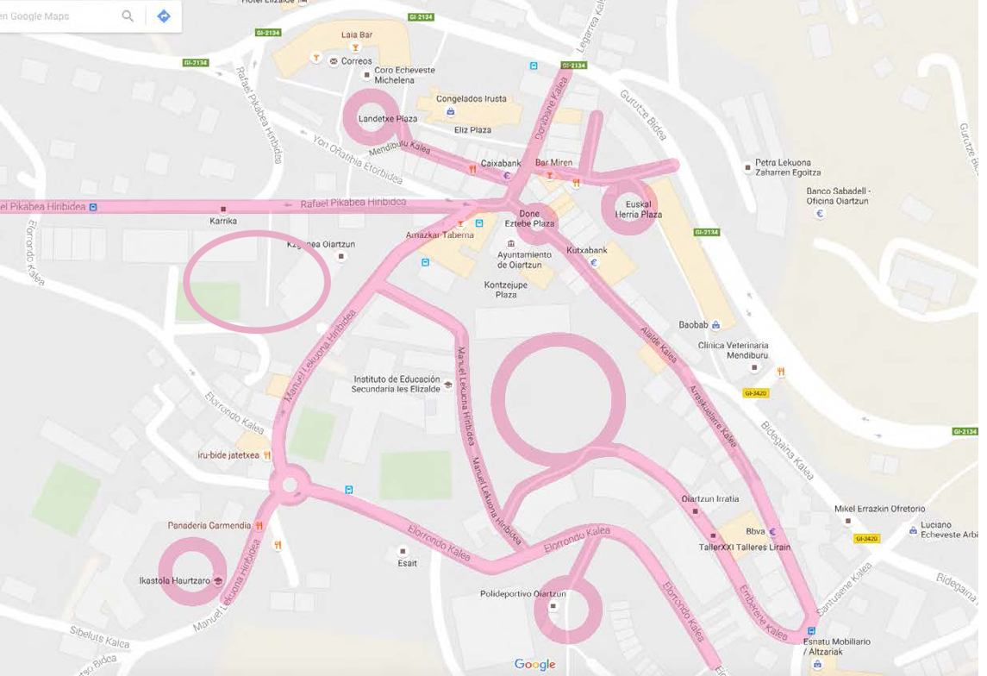

Udalerria: OIARTZUN

Ibilbidea: Iturriotz

**Kalez kale**

Autobus geltokia, Zuberoa Jatetxea, Bekosoro Plaza, Ozentzio kalea, Zirauki kalea, frontoia, Bidezarra kalea (Orma Etxea), Bekosoro Plaza, Argiñene kalea.

**Planoa**

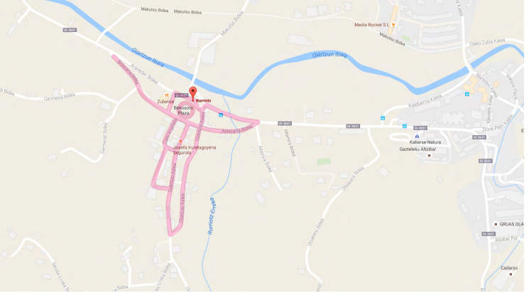

Udalerria: OIARTZUN

Ibilbidea: Arragua

**Kalez kale**

Bus geltokia, Lartzabal Etxadiko dorreak, Alhambra taberna, atzeko haur parkea, Topoaren ingurua, Iturrine plaza, Ganboxa bidea, Larrezabaleta kalea, Goiko Eskolatik parbulariora, buelta atzera.

**Planoa**

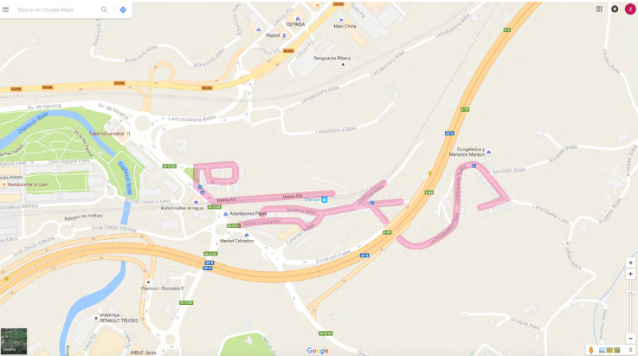

Udalerria: OIARTZUN

Ibilbidea: Ugaldetxo

**Kalez kale**

Futbol Zelaia, Kalexa plaza, Matteo Jatetxea, Isasti Etxadia, Mendibil (Zilarkale kalea), Francisco Urdiñola kalea, Karaez kalea, Donostia plaza.

**Planoa**

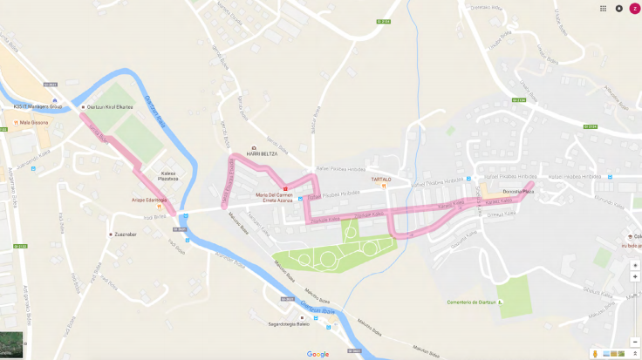

Udalerria: OIARTZUN

Ibilbidea: Altzibar

**Kalez kale**

Kaleberria (aparkalekuan), bi blokeen arteko eskilarak, parkea, Mikelete kalea, farmazi aurrea, Done Petri kalea, Agerrealde etxadia, Gaztelekuaren sarrera, eskola zaharra, parkea, Done Petri kaletik Olaldeko etxe berrietara (parkea, Eroski sarrera…), Martintxo kalea, Albisturreko parkea, Urkabe-alde, Kaleberria.

**Planoa**

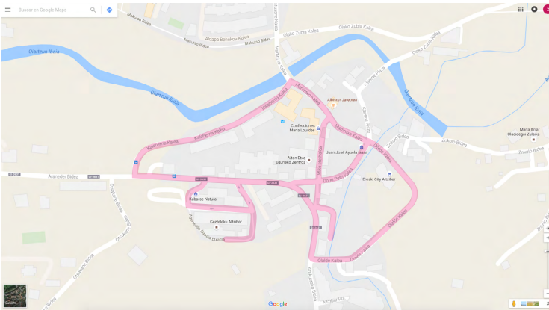

Udalerria: OIARTZUN

Ibilbidea: Gurutze/Karrika/Ergoien

**Kalez kale**

**Gurutze:** Gurutze hotela, Galdos taberna, Toki-alai taberna, kooperatibako etxeetako (Ixkimu) parkea, frontoia, Bizardia.

**Ergoien:** Pagoaldea, Tornola kalea, Auzokalte elkartea eta Herri Musika txokoaren ingurua, frontoia eta Pagoaldea.

**Karrika:** Karrikako Artaso elkartea (frontoiaren) ingurua, kooperatiba etxeen atzeko parkea (Karrika 38), etxe adosatuen ingurua, haurtzaindegi ingurua.

**Planoa - Gurutze**

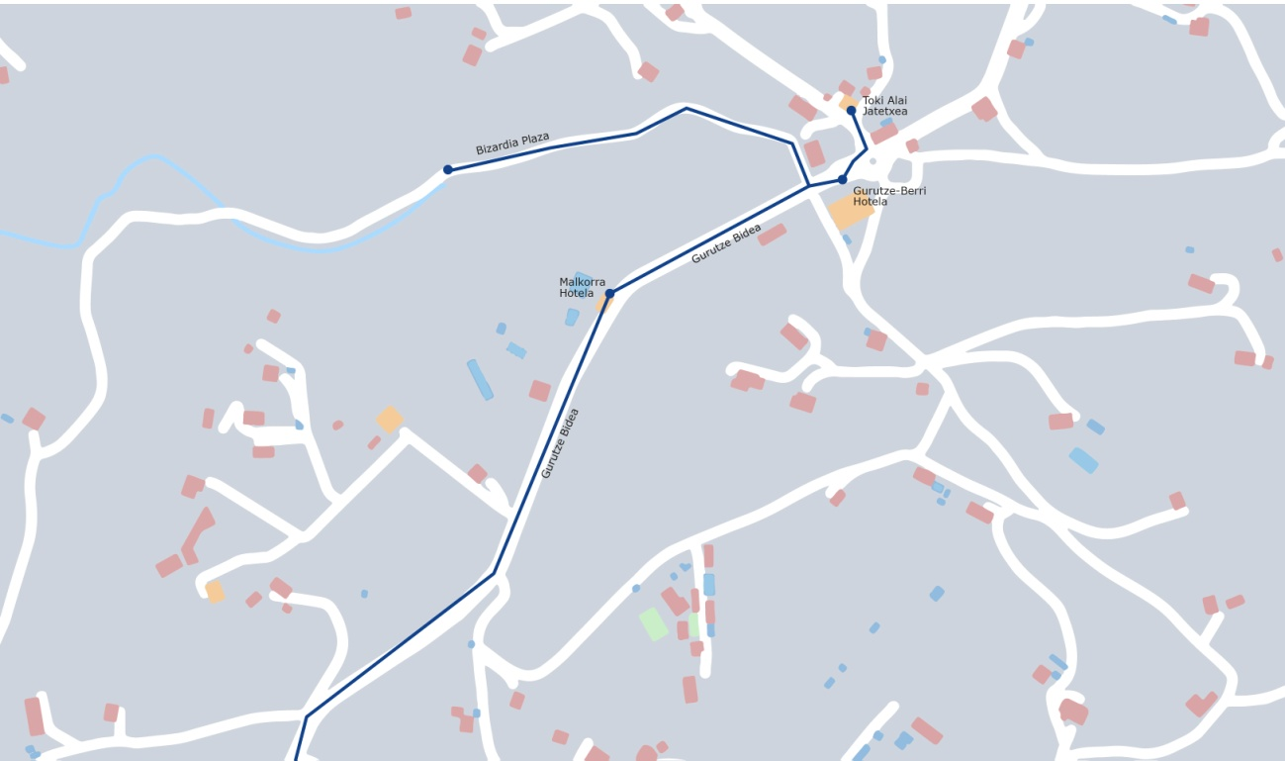

**Planoa - Ergoien**

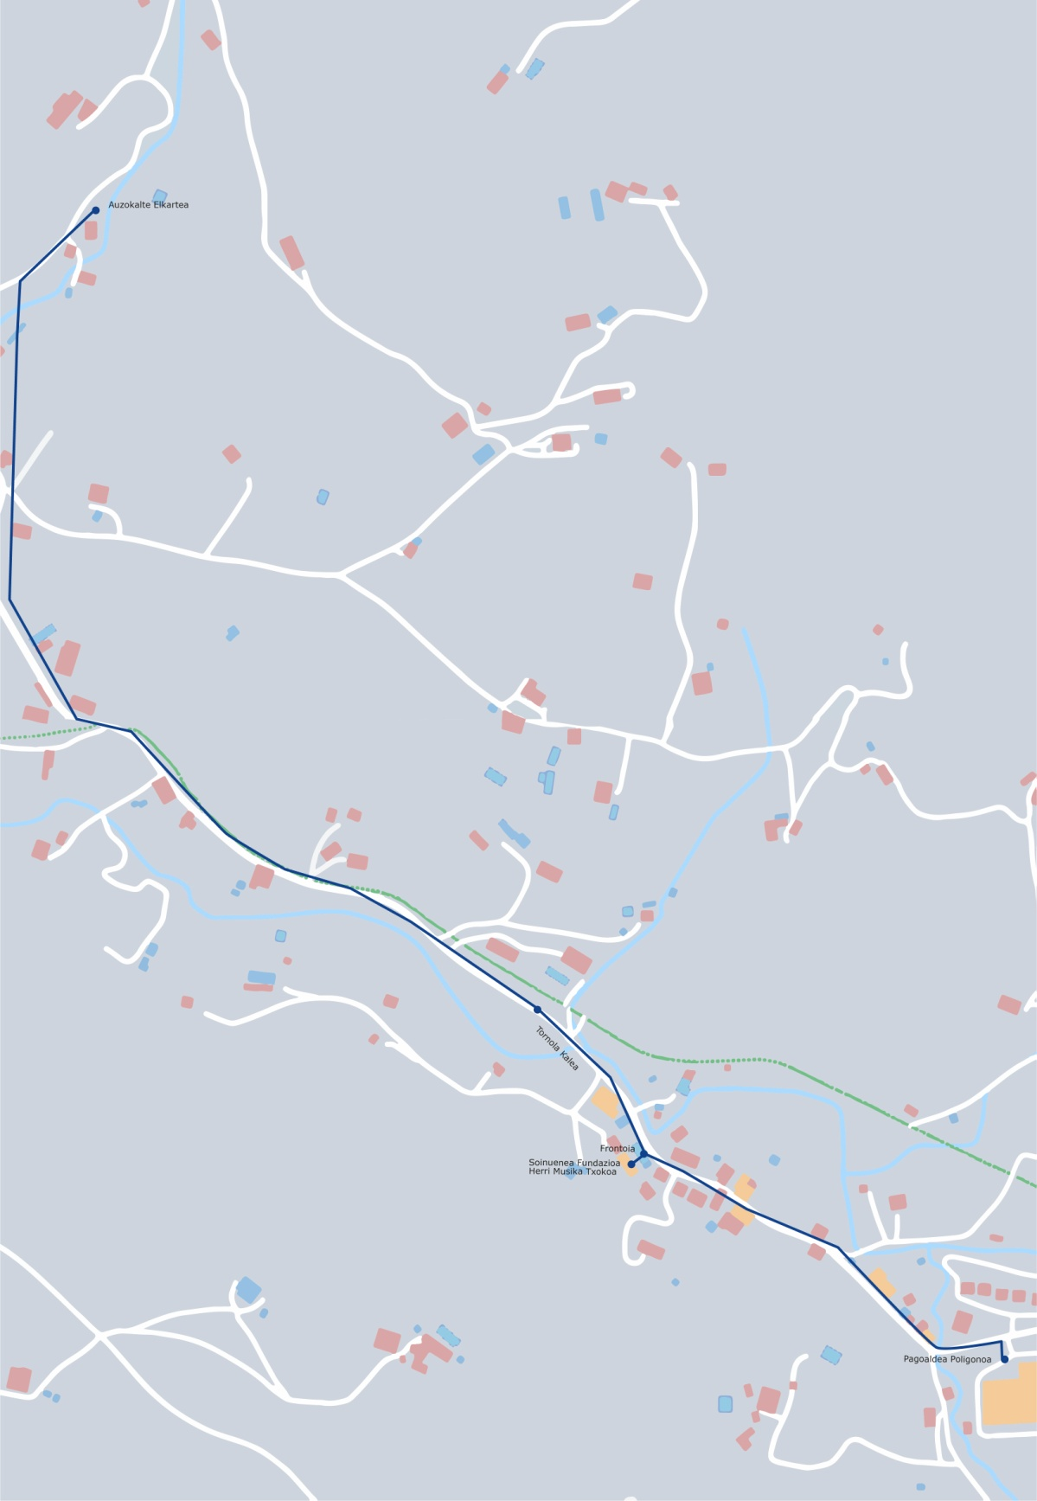

**Planoa - Karrika**

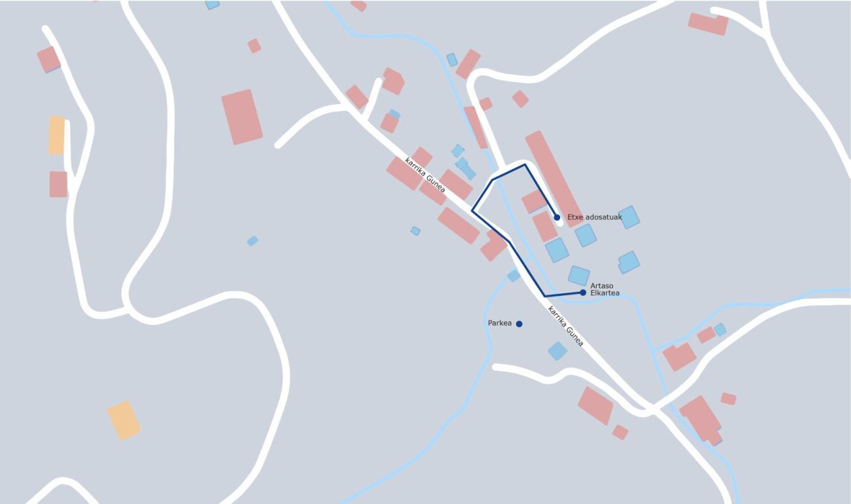

1. Erabilera neurtzeko metodoa Siadeco Ikerketa Taldeak sortu zuen, Iñaki Larrañagaren gidaritzapean (2021ean hil zen soziolinguista aitzindaria). Garai hartan, hizkuntza-gaitasunari buruzko datuak jaso ziren estreinakoz EAEn, 1981eko zentsuaren bidez; 1983. urtean, Kale Erabileraren Neurketa metodologia sortu zuten, eta Gipuzkoako udalerri guztietan egin zituzten neurketak (Larrañaga 1986). [↑](#footnote-ref-1)
2. 1993, 1997, 2001, 2006, 2011, 2016 eta 2021 urteetan egin dira neurketa horiek. Azken urteetako edizioak zentsu- eta errolda-urtearekin bat datoz. [↑](#footnote-ref-2)
3. Elkarrizketa indibidualak ere jaso egin dira (mugikorrarekin hitz egiten entzun diren hiztunak, txakurrarekin hizketan doazenak, atarietako interfonotik…). [↑](#footnote-ref-3)
4. Neurraldi horretan, solaskide-taldean aldaketak egon badira (bat joan edo bestea etorri, esaterako), praktika berri gisa jaso da. Edo, neurraldi horretan, solaskide-talde horrek hizkuntza aldatu badu, praktika berri gisa jaso da hori ere. Solaskide-talde berbera hizkuntza berberean hizketan topatu bada, baina beste neurraldi batean, jaso egin da. [↑](#footnote-ref-4)
5. 2016. urtera arteko edizioetan, hizkuntzak hiru multzotan bereizten ziren: euskara, gaztelania/frantsesa eta beste hizkuntzak. [↑](#footnote-ref-5)
6. Solaskidea emakumezkoa edo gizonezkoa bezala sailkatzeko irakurketa soziala dugu oinarri, ez dakigu egiazki solaskidea kategoria horiekin identifikatzen den ala ez. [↑](#footnote-ref-6)
7. Hona hemen hiztunak kategoria bakoitzean sailkatzeko jarraitu diren irizpideak: haurrak (2-14 urte), gazteak (15-24 urte), heldu gazteak (25-39 urte), heldu nagusiak (40-64 urte) eta adinekoak (65 urtetik gora). 2021. urtera arteko edizioetan, lau adin-taldeetan sailkatzen ziren behatutako solaskideak. 2021eko edizioan, ordea, helduak bi multzotan sailkatu dira, errealitate soziolinguistikoaren informazio xeheagoa eskuratzeko. [↑](#footnote-ref-7)
8. 2021. urteko ediziora arte, koadernoetan biltzen zituzten erabilera-datuak neurtzaileek. [↑](#footnote-ref-8)
9. Emaitza fidagarriak eskuratu ahal izateko, aurrez finkatu zen Oiartzunen behatu beharreko gutxieneko elkarrizketa-kopurua. [↑](#footnote-ref-9)
10. Erabat ausazkoak diren laginketei egozgarria. Akats-tartea kalkulatzeko, bi datu erabili dira: neurketan behatutako elkarrizketa-kopurua eta udalerriko ezagutza-datuak (hiztunak eta elebidunen proportzioa). Ikus “Laginaren kalkulurako tresna”: <https://soziolinguistika.eus/eu/lagina/>

    Lagin-akatsa kalkulatzeko eredu matematikoaz gehiago jakin nahi izanez gero, jo (Yurramendi eta Altuna 2009) edota (Yurramendi et al. 2013) txostenetara. [↑](#footnote-ref-10)
11. Behatutako elkarrizketen artean euskarazko elkarrizketetan parte hartu duten solaskideek osatu duten ehunekoa. [↑](#footnote-ref-11)
12. 2016ko neurketaren akats-tartea, esaterako, handiagoa izan zen: “±%2,56koa elkarrizketen lagin osoarentzat, %95,0ko konfiantza mailan” (Soziolinguistika Klusterra, 2017). [↑](#footnote-ref-12)
13. Gogora ekarri behar da emaitzen adierazgarritasuna aurkeztu den atalean esan den bezala (4.3 atala), Oiartzungo behaketan **±% 1,4**koa izan dela akats-tartea, eta, beraz, emaitzetan gorabeherako tarte hori kontuan hartu behar dela. [↑](#footnote-ref-13)
14. EKBk lehenagotik egin zituen behaketak metodologia bera erabiliz, 1989an, 1993an eta 1997an, Euskal Herri mailako lagina osatzeko helburuarekin. Datu horiek, beraz, ez dira adierazgarriak udalerri-mailan (horretarako, berariaz egin behar baita datu-bilketa) ez eta 2001etik aurrera egindako udalerriko neurketa berezietan jasotakoekin konparagarriak ere. Nolanahi ere, 1989 eta 2001eko erdiguneko datuak soilik alderatuz gero goranzko erabilera datuak behatu ziren: 1989ko % 51tik 2001eko % 65,8ra). [↑](#footnote-ref-14)
15. Kategoria horiek euskararen jakite-mailari buruz egiten diren lau galderei erantzundakoaren arabera lortu dira: “ulertzen duzu?”, “hitz egiten duzu?”, “irakurtzen duzu?”, eta “idazten duzu?”. Aukeran ematen diren erantzunak (ezer ez, nekez, eta ondo) konbinatuz, zazpi hiztun-kategoria sortzen dira, eta zazpi horiek bilduz, guk aurkeztutako hirurak:

    |  |  |  |  |  |  |
    | --- | --- | --- | --- | --- | --- |
    |  |  | ULERTU | HITZ EGIN | IRAKURRI | IDATZI |
    | EUSKALDUNAK | ALFABETATUAK | Ondo | Ondo | Ondo | Ondo |
    | ERDI-ALFABETATUAK | Ondo | Ondo | Nekez | Nekez |
    | ALFABETATUGABEAK | Ondo | Ondo | Ez | Ez |
    | IA EUSKALDUNAK | ALFABETATUAK | Ondo/ Nekez | Nekez | Ondo/ Nekez | Ondo/ Nekez |
    | ALFABETATUGABEAK | Ondo/ Nekez | Nekez | Ez | Ez |
    | PASIBOAK | Ondo/ Nekez | Ez | Ez | Ez |
    | ERDALDUNAK |  | Ez | Ez | Ez | Ez |

    [↑](#footnote-ref-15)
16. Ikerketa honetan, EUSTATek ematen duen ama-hizkuntzaren datua erabiltzen da lehen hizkuntza modura, hots, erakunde horren arabera, 3 urte bete arte ikasten den lehenengo hizkuntza. Lau aukera daude: lehen hizkuntza moduan umetan euskara bakarrik ikasi duten pertsonak, gaztelania bakarrik ikasi dutenak, euskara eta gaztelania ia aldi berean ikasi dutenak eta, azkenik, lehen hizkuntzatzat euskara eta gaztelania ez den besteren bat izan dutenak. [↑](#footnote-ref-16)
17. Etxean erabiltzen den hizkuntza etxean gehienetan hitz egiten den hizkuntza da. Atal honetan, lehen hizkuntzarako erantzun berberak onartzen dira: euskara, gaztelania, biak edo besteren bat (EUSTAT). [↑](#footnote-ref-17)
18. Herriko ezagutza-datuak ez ezik, lehen hizkuntzaren, etxeko erabileraren eta kale-erabileraren emaitza enpirikoetan oinarrituz, “Euskarak gaztelaniaz bezainbesteko presentzia (EG)” duen udalerrien multzoan kokatzen da (Sorolla Vidal, Altuna Zumeta, eta Larrea Mendizabal 2019, 24). Multzo soziolinguistiko hori 2016ko Inkesta Soziolinguistikoko eta 2017-2018 urte bitartean egindako udal neurketen emaitzak aintzat hartuz osatu zen, “Euskararen erabilerarekin lotura duten faktoreak. Udalerri mailako analisia. Laburpena eta ondorioak” izeneko txostenean (Sorolla Vidal, Altuna Zumeta, eta Larrea Mendizabal 2019).

    Nolanahi ere, azpimarratu behar da multzo horretako udalerrien batezbestekoetatik gorakoak direla Oiartzungo hizkuntza-gaitasunaren, lehen hizkuntzaren, etxeko erabileraren eta kale-erabileraren datuak (3.taula - Sorolla Vidal, Altuna Zumeta, eta Larrea Mendizabal 2019, 19). [↑](#footnote-ref-18)
19. Eragiketa matematiko zehatza honako formula honen bitartez osatzen da: PB = mB (w2ex2 + w3ex3 + w4ex4), non: PB = euskararen erabilera-maila; W2 = bikoteen pisua., W3 = hirukoteen pisua, w4 = laukoteen pisua; mB = euskararekiko leialtasuna, ex = elebidunen proportzioa.

    Gaian sakontzeko, ikus (Alvarez Enparantza, Txillardegi 2001) eta (Isasi eta Iriarte 1998). [↑](#footnote-ref-19)
20. Besteak beste, gogora daiteke Euskaraldiaren ariketa sozialaren gakoetako bat dela txaparen erabilera. Hau da, txaparen bidez, solaskideak euskara ulertzen duela jakin daiteke, eta hori ezagutzea faktore erraztailea da hiztunarentzat, euskara erabil dezan. [↑](#footnote-ref-20)
21. Ikus, adinari dagokionean, besteak beste, UNESCOk haurrenganako hizkuntzaren transmisioari ematen dion garrantzia hizkuntza zaurgarri modura sailkatzeko irizpideetan (Moseley 2010). [↑](#footnote-ref-21)
22. Bizindar etnolinguistikoaren teoriaren baitan ere migrazioen datuen garrantzia esplizituki identifikatzen da (Giles et al. 1977). [↑](#footnote-ref-22)
23. Ikerketa horretan, jatorri atzerritarreko biztanleria honako hiru talde hauek osatzen dute: Estatu espainiarrean jaio eta atzerriko nazionalitatea dutenak, atzerrian jaio eta atzerriko nazionalitatea dutenak eta atzerrian jaio eta nazionalitate espainiarra dutenak. [↑](#footnote-ref-23)
24. Soziolinguistika Klusterraren hizkuntzen mapak hipotesi horien arabera egin dira: hizkuntza ofizialak zein diren, hizkuntza hedatuak eta hizkuntza minorizatuak. Ikus <https://soziolinguistika.eus/eu/proiektua/gipuzkoako-hizkuntza-aniztasunaren-mapa/>.

    Soziolinguistika Klusterrak orain arte egindako ikerketek Euskal Autonomia Erkidegoko datuak aztertuz egin dira, oraingoz. Nafarroako eta Iparraldeko daturik ez du aztertu orain arte. [↑](#footnote-ref-24)
25. Nolanahi ere, identifikatu diren joera nagusiak gogoratzea komeni da, udalerri bakoitzak bere berezitasunak dituela jakin arren: Aierdi, Uranga eta Iñarra 2021 lanean ikus daitezke jatorri atzerritarreko biztanleriaren azterketaren ondorioz hipotesi mailan aurreikusitako hizkuntza-aniztasunaren inguruko zehaztasunak. Ikus: Gipuzkoako hizkuntzen mapa: <https://www.gipuzkoa.eus/eu/web/hizkuntzaberdintasuna/gipuzkoakohizkuntzak/hizkuntzen-mapak> [↑](#footnote-ref-25)
26. Ikuspegi Immigrazioaren Euskal Behatokia: Jatorriko herrialde nagusien arabera. https://ikuspegi.eus/eus/estadisticas/estadisticas\_tablas.php [↑](#footnote-ref-26)
27. 3. gune soziolinguistikoan sailkatzen dira %50 - %80 Euskaldun dentsitatea duten udalerriak (Eusko Jaurlaritza - Gobierno Vasco. Kultura eta Hizkuntza Politika Saila 2020). [↑](#footnote-ref-27)
28. Esan bezala, Oiartzungo udalerria 3. Gune soziolinguistikoan kokatzen da; nolanahi ere, bere gaitasun-dentsitatea (% 76,3) 4. Gunera hurbiltzen da (% 80 -% 90), eta gune horretan euskararen erabilera % 79,7 da. [↑](#footnote-ref-28)
29. Euskararen erabilera orokorraren bilakaeran kontuan hartu dira Oiartzunen eginiko datu-bilketa guztiak (2001etik hasi eta 2021era bitartekoak). Alabaina, aldagaien araberako bilakaera horren azterketarako, ordea, 2011tik aurrerakoa soilik alderatu dira, lehenagoko 2001eko, 2005eko eta 2008ko neurketetan jasotako lagina nahikoa ez dela-eta. [↑](#footnote-ref-29)